**ПЕРЕЧЕНЬ ПРОЦЕССОВ,**

1. **Раздел «Регистрация субъектов обращения в ИС «Маркировка»**

**1.1. Регистрация субъектов обращения, являющихся резидентами Российской Федерации, в ИС «Маркировка»**

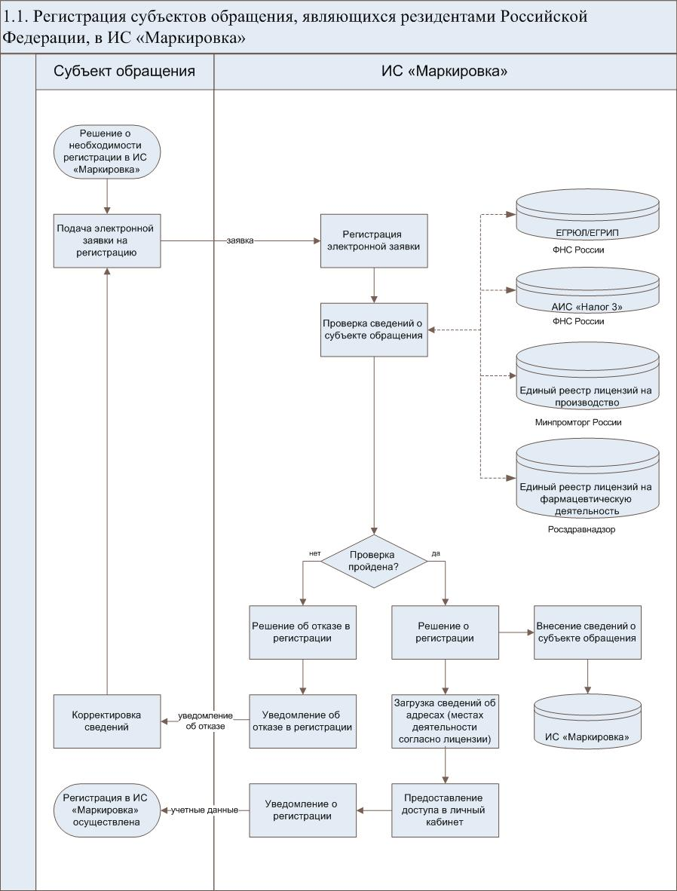

*Рисунок 1*

|  |  |
| --- | --- |
| Аннотация | Регистрация участника в ИС «Маркировка» осуществляется на основании электронной заявки, подписанной усиленной квалифицированной электронной подписью.  Обработка и проверка данных в электронной заявке на регистрацию производится программными средствами ИС «Маркировка», в том числе посредством использования системы межведомственного электронного взаимодействия с внешними информационными ресурсами федеральных органов исполнительной власти.  По результатам рассмотрения заявления от субъекта обращения:   * При отсутствии оснований для отказа завершается регистрация субъекта обращения в ИС «Маркировка», создается личный кабинет и субъекту обращения присваивается внутренний код; * При наличии оснований для отказа формируется сообщение об отказе в регистрации в ИС «Маркировка» и предоставлении личного кабинета. |
| Участники взаимодействия | * Субъект обращения лекарственных препаратов. |
| Описание выполняемых действий | |
| 1. Подача электронной заявки на регистрацию в ИС «Маркировка». | |
| Перечень передаваемых сведений и владелец информационного ресурса | * Наименование организации; * ИНН/КПП; * Адрес электронной почты. |
| 1. Автоматическая проверка сведений о субъекте обращения - участнике с использованием интеграционного взаимодействия с внешними информационными ресурсами. | |
| Перечень передаваемых сведений и владелец информационного ресурса | Получение сведений о регистрации юридического лица и/или индивидуального предпринимателя в **ЕГРЮЛ / ЕГРИП (ФНС России)**:   * ИНН/КПП субъекта обращения лекарственных препаратов; * Статус записи о регистрации юридического лица и/или индивидуального предпринимателя.   Для российских производителей получение сведений о наличии лицензии на производство лекарственных средств в **Едином реестре лицензий на производство лекарственных средств (Минпромторг России)**:   * ИНН/КПП российского производителя; * Номер лицензии; * Дата окончания действия лицензии; * Адрес места осуществления деятельности; * Перечень работ, услуг; * Статус действия лицензии.   Для организаций оптовой торговли, организаций розничной торговли и медицинских организаций получение сведений о наличии соответствующей лицензии в **Едином реестре лицензий на фармацевтическую и медицинскую деятельность (Росздравнадзор)**:   * ИНН/КПП субъекта обращения лекарственных препаратов; * Номер лицензии; * Дата окончания действия лицензии; * Адрес места осуществления деятельности; * Перечень работ, услуг; * Статус действия лицензии.   Предусмотреть возможность получения сведений о наличии недоимки по налогам и сборам, задолженности по пеням и штрафам в соответствии с законодательством Российской Федерации о налогах и сборах, образовавшихся в результате осуществления предпринимательской деятельности у юридического лица и/или индивидуального предпринимателя в **АИС «Налог-3» (ФНС России)**:   * ИНН/КПП субъекта обращения лекарственных препаратов; * Сумма задолженности. |
| 1. Автоматическое принятие решение о регистрации (об отказе в регистрации при наличии оснований). | |
| Перечень оснований для отказа в регистрации | * Отсутствие сведений о регистрации в ЕГРЮЛ/ЕГРИП (ФНС России); * Отсутствие сведений о наличии лицензии на осуществление деятельности (производство лекарственных средств, фармацевтическая деятельность) в соответствующих реестрах (Минпромторг, Росздравнадзор). |
| 1. Создание личного кабинета в ИС «Маркировка» и загрузка сведений об адресах (местах деятельности согласно лицензии). | |
| 1. Предоставление доступа в личный кабинет в ИС «Маркировка» (при отсутствии оснований для отказа). | |
| 1. Уведомление субъекта обращения о регистрации (или уведомление об отказе в регистрации) в ИС «Маркировка». | |

**1.2. Регистрация в ИС «Маркировка» Представительств иностранных держателей регистрационных удостоверений**

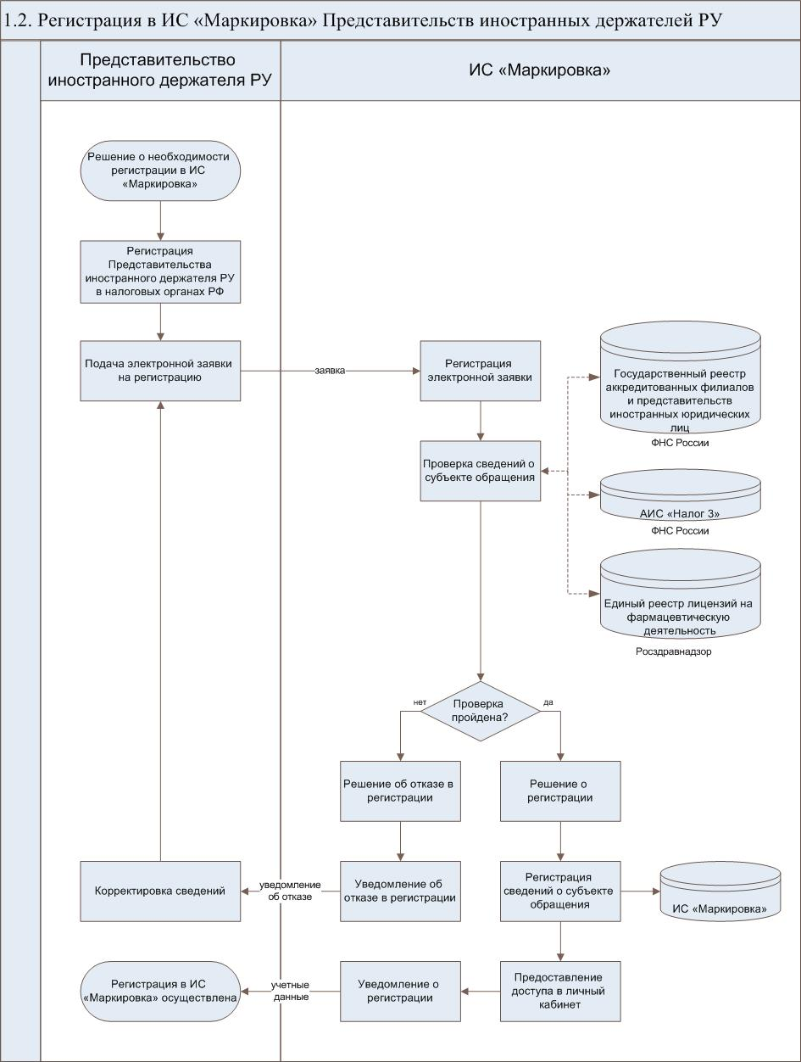

*Рисунок 2*

|  |  |
| --- | --- |
| Аннотация | Регистрация в ИС «Маркировка» Представительства иностранного держателя регистрационного удостоверения осуществляется на основании поданной им заявки. По результатам рассмотрения заявления:   * При отсутствии оснований для отказа завершается регистрация в ИС «Маркировка», создается личный кабинет и субъекту обращения присваивается внутренний код; * При наличии оснований для отказа формируется сообщение об отказе в регистрации в ИС «Маркировка» и предоставлении личного кабинета. |
| Участник взаимодействия | * Представительство иностранного держателя регистрационного удостоверения. |
| Описание выполняемых действий | |
| 1. Подача электронной заявки на регистрацию в ИС «Маркировка». | |
| Перечень передаваемых сведений | В заявке на регистрацию Представительством иностранного держателя регистрационного удостоверения указываются следующие сведения:   * ИНН/КПП Представительства иностранного держателя регистрационного удостоверения; * Наименование держателя регистрационного удостоверения; * Номера регистрационных удостоверений и даты регистрации лекарственных препаратов; * Адрес электронной почты. |
| 1. Автоматическая проверка сведений о субъекте обращения - участнике с использованием интеграционного взаимодействия с внешними информационными ресурсами. | |
| Перечень передаваемых сведений и владелец информационного ресурса | Получение сведений об аккредитации юридического лица в **Государственном реестре аккредитованных филиалов и представительств иностранных юридических лиц** (**ФНС России)**:   * ИНН/КПП Представительства иностранного держателя регистрационного удостоверения; * Статус записи о регистрации Представительства иностранного держателя регистрационного удостоверения.   При наличии сведений о лицензии на фармацевтическую деятельность осуществляется проверка наличия соответствующей лицензии в **Едином реестре лицензий на фармацевтическую и медицинскую деятельность (Росздравнадзор)**:   * ИНН/КПП Представительства иностранного держателя регистрационного удостоверения; * Номер лицензии; * Дата окончания действия лицензии; * Адрес места осуществления деятельности; * Перечень работ, услуг; * Статус действия лицензии.   Предусмотреть возможность получения сведений о наличии недоимки по налогам и сборам, задолженности по пеням и штрафам в соответствии с законодательством Российской Федерации о налогах и сборах, образовавшихся в результате осуществления предпринимательской деятельности у Представительства иностранного держателя регистрационного удостоверения в **АИС «Налог-3» (ФНС России)**:   * ИНН/КПП Представительства иностранного держателя регистрационного удостоверения; * Сумма недоимки по налогам и сборам, задолженности по пеням и штрафам в соответствии с законодательством Российской Федерации о налогах и сборах, образовавшихся в результате осуществления предпринимательской деятельности у Представительства иностранного держателя регистрационного удостоверения. |
| 1. Создание личного кабинета в ИС «Маркировка». | |
| 1. Предоставление доступа в личный кабинет в ИС «Маркировка» (при отсутствии оснований для отказа). | |
| 1. Уведомление субъекта обращения о регистрации (или уведомление об отказе в регистрации) в ИС «Маркировка». | |

**1.3. Регистрация в ИС «Маркировка» иностранных держателей регистрационных удостоверений, у которых нет представительства в Российской Федерации**

**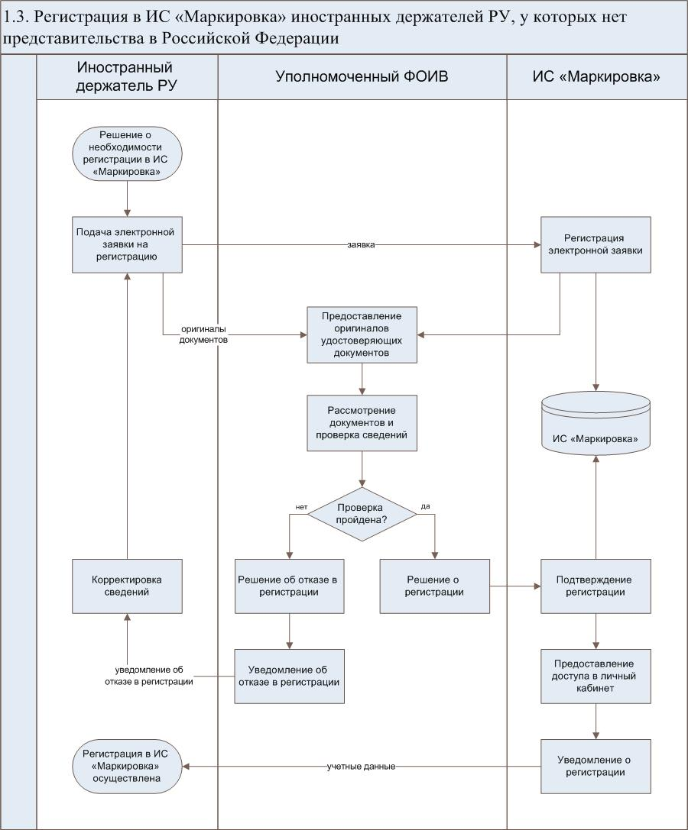**

*Рисунок 3*

|  |  |
| --- | --- |
| Аннотация | Регистрация иностранного держателя регистрационного удостоверения, у которого нет представительства на территории Российской Федерации, осуществляется в ИС «Маркировка» на основании поданной им электронной заявки и при личном присутствии уполномоченного лица с предоставлением оригинала апостилированной доверенности.  Для обработки и проверки данных уполномоченному лицу иностранного держателя регистрационного удостоверения необходимо лично обратиться в соответствующий ФОИВ.  По результатам рассмотрения заявления:   * При отсутствии оснований для отказа завершается регистрация в ИС «Маркировка», создается личный кабинет и субъекту обращения присваивается внутренний код; * При наличии оснований для отказа формируется сообщение об отказе в регистрации в ИС «Маркировка» и предоставлении личного кабинета. |
| Участники взаимодействия | * Иностранный держатель регистрационного удостоверения. * Уполномоченный ФОИВ. |
| Описание выполняемых действий | |
| 1. Подача электронной заявки на регистрацию в ИС «Маркировка». | |
| Перечень передаваемых сведений и владелец информационного ресурса | В заявке на регистрацию в ИС «Маркировка» иностранным держателем регистрационного удостоверения указываются следующие сведения:   * Регистрационный номер налогоплательщика в стране регистрации (аналог ИНН); * Наименование держателя регистрационного удостоверения; * Номера регистрационных удостоверений и даты регистрации лекарственных препаратов (на которые имеется соответствующая доверенность); * Фамилия, имя, отчество руководителя; * Контактный телефон; * Адрес электронной почты. |
| 1. Предоставление оригиналов удостоверяющих документов, в том числе доверенности, включающей номер заявки, в уполномоченный ФОИВ. | |
| 1. Рассмотрение уполномоченным ФОИВ предоставленных документов и принятие решения о предоставлении уполномоченному представителю доступа к личному кабинету. | |
| Перечень оснований для отказа в регистрации | * Отсутствие сведений об указанных номерах и регистрационных удостоверениях и датах регистрации в Государственном реестре лекарственных средств Минздрава России; * Отсутствие оригиналов документов, подтверждающих право представления интересов иностранного держателя регистрационного удостоверения. |
| 1. Создание личного кабинета в ИС «Маркировка». | |
| 1. Предоставление доступа в личный кабинет в ИС «Маркировка» (при отсутствии оснований для отказа). | |
| 1. Уведомление субъекта обращения о регистрации (или уведомление об отказе в регистрации) в ИС «Маркировка». | |

1. **Раздел «Описание лекарственного препарата в ИС «Маркировка»**

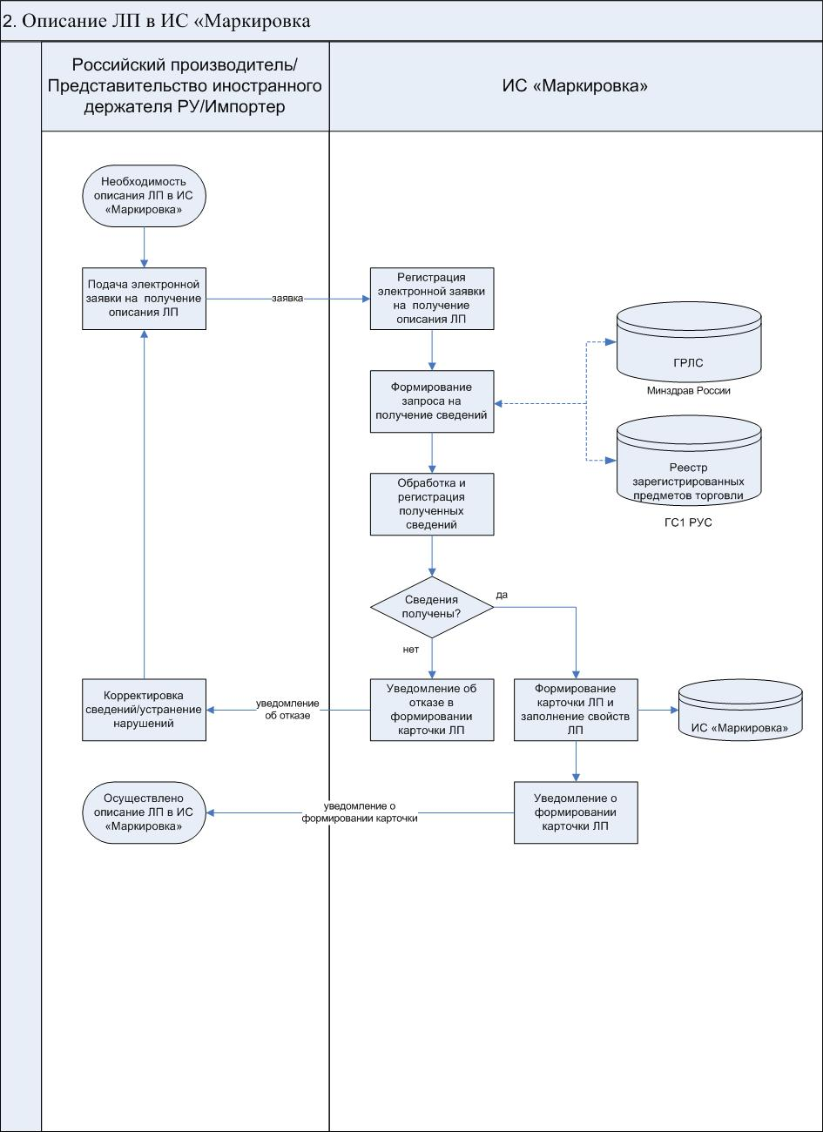

*Рисунок 4*

|  |  |
| --- | --- |
| Аннотация | Описание лекарственного препарата в ИС «Маркировка» осуществляется на основании электронной заявки производителя. |
| Участники взаимодействия | * Российские производители, Представительства иностранных держателей регистрационных удостоверений, импортеры (выполняющие функции иностранных держателей регистрационных удостоверений). |
| Описание выполняемых действий | |
| 1. Подача электронной заявки на получение описания лекарственного препарата. | |
| Перечень передаваемых сведений и владелец информационного ресурса | В электронной заявке в ИС «Маркировка» указываются следующие ключевые параметры поиска:   * Номер регистрационного удостоверения и дата регистрации лекарственного препарата; * Глобальный номер предмета торговли (GTIN). |
| 1. Формирование запросов на получение сведений о лекарственном препарате в Государственном реестре лекарственных средств (Минздрав России) и в Реестре ГС1 РУС. | |
| Перечень передаваемых сведений и владелец информационного ресурса | Состав сведений, получаемых из **Государственного реестра лекарственных средств (Минздрав России)**:   * Международное непатентованное наименование; * Признак наличия в ЖНВЛП; * Лекарственная форма; * Дозировка (значение); * Дозировка (единица измерения); * Торговое наименование лекарственного препарата; * Количество лекарственной формы в первичной упаковке; * Количество первичной упаковки в потребительской упаковке; * Комплектность упаковки; * Номер регистрационного удостоверения; * Дата регистрации; * Дата окончания действия регистрационного удостоверения; * Предельная зарегистрированная цена (для ЖНВЛП) (руб.); * Адрес фасовщика/упаковщика во вторичную (третичную) упаковку; * Наименование фасовщика/упаковщика во вторичную (третичную) упаковку.   Состав сведений, получаемых из **Реестра ГС1 РУС**:   * GTIN; * Наименование на упаковке; * Количество (мера); * Количество (единица измерения); * Адрес фасовщика/упаковщика во вторичную (третичную) упаковку. |
| 1. Обработка и регистрация полученных сведений. | |
| 1. Формирование карточки лекарственного препарата и заполнение описания. | |
| 1. Уведомление о создании карточки лекарственного препарата (или уведомление об отказе). | |

1. **Раздел «Ввод лекарственных препаратов в оборот»**

**3.1. Ввод в оборот лекарственных препаратов, произведенных на территории Российской Федерации**

**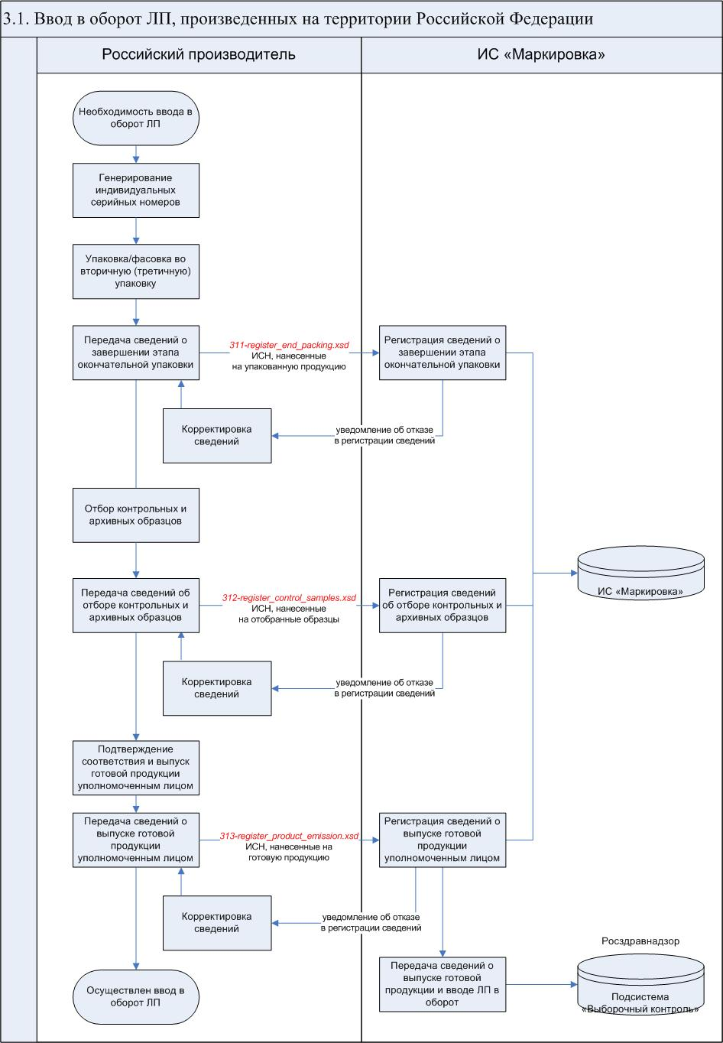**

*Рисунок 5*

|  |  |
| --- | --- |
| Аннотация | Генерирование индивидуальных серийных номеров потребительской упаковки (содержащих код Товарной номенклатуры внешнеэкономической деятельности) осуществляется самостоятельно производителями лекарственных препаратов. В результате уникальная комбинация GTIN и индивидуального серийного номера вторичной (потребительской) упаковки называется SGTIN и определяет уникальный идентификационный код потребительской упаковки для прослеживаемости в ИС «Маркировка».  На каждую потребительскую упаковку лекарственного препарата наносится контрольный (идентификационный) знак (КиЗ) в виде двумерного штрихового кода DataMatrix, содержащего следующий состав полей:   * SGTIN (обязательно); * Производственная серия (не обязательно); * Срок годности (не обязательно).   На каждую третичную (заводскую, транспортную) упаковку наносится КиЗ в виде линейного штрихового кода Code128, содержащего индивидуальный серийный номер групповой упаковки – SSCC (Serial Shipping Container Code).  В рамках ввода лекарственных препаратов в оборот осуществляется регистрация соответствующих операций в ИС «Маркировка», по результатам которых разрешается осуществление дальнейших торговых операций (оборот лекарственных препаратов) с лекарственными препаратами и отражение действий участниками взаимодействия в ИС «Маркировка». |
| Участники взаимодействия | * Российский производитель лекарственных препаратов. |
| Описание выполняемых действий | |
| 1. Генерирование индивидуальных серийных номеров потребительской и третичной упаковки. | |
| 1. Упаковка/фасовка во вторичную (третичную) упаковку. | |
| 1. Регистрация в ИС «Маркировка» сведений о завершении этапа окончательной упаковки. | |
| Перечень передаваемых сведений и владелец информационного ресурса | При регистрации в ИС «Маркировка» операций завершения окончательной маркировки производителем осуществляется передача следующих сведений (по каждой единице товара):   * Дата упаковки; * ИНН/КПП российского производителя, осуществляющего упаковку/фасовку во вторичную (третичную) упаковку; * Адрес производственной площадки, осуществляющей упаковку/фасовку во вторичную (третичную) упаковку; * Тип производственного заказа; * ИНН/КПП собственника (в случае контрактного производства); * GTIN; * Номер производственной серии; * Срок годности; * Код ТН ВЭД; * SGTIN. |
| 1. Отбор контрольных и архивных образцов лекарственных препаратов. | |
| 1. Регистрация в ИС «Маркировка» сведений об отборе образцов лекарственных препаратов. | |
| Перечень передаваемых сведений и владелец информационного ресурса | При регистрации в ИС «Маркировка» операций отбора образцов производителем осуществляется передача следующих сведений:   * Дата отбора образцов; * ИНН/КПП российского производителя, осуществляющего выпускающий контроль качества; * Вид отбора образцов; * SGTIN. |
| 1. Подтверждение соответствия готовой продукции установленным требованиям и ввод лекарственных препаратов в оборот уполномоченным лицом производителя. | |
| 1. Регистрация в ИС «Маркировка» сведений о выпуске готовой продукции. | |
| Перечень передаваемых сведений и владелец информационного ресурса | При регистрации в ИС «Маркировка» операций выпуска готовой продукции производителем осуществляется передача следующих сведений:   * Дата совершения операции; * ИНН/КПП российского производителя, осуществляющего выпускающий контроль качества; * Адрес производственной площадки, осуществляющей выпускающий контроль качества; * Вид документа подтверждения соответствия; * Регистрационный номер документа подтверждения соответствия; * Дата регистрации документа подтверждения соответствия; * SGTIN и/или SSCC. |
| 1. Выгрузка сведений в Подсистему «Выборочный контроль» автоматизированной информационной системы Росздравнадзора о выпуске готовой продукции и вводе лекарственных препаратов в оборот. | |
| Перечень передаваемых сведений и владелец информационного ресурса | В Подсистему «Выборочный контроль» для регистрации ввода лекарственных препаратов в оборот обеспечивается передача следующих сведений:   * Торговое наименование; * Международное непатентованное наименование; * Описание упаковки; * Производитель (собственник); * Номер регистрационного удостоверения; * Дата регистрации лекарственного средства; * Признак наличия в перечне жизненно необходимых и важнейших лекарственных препаратов; * Номер производственной серии; * Номер декларации/сертификата; * Дата регистрации декларации/сертификата; * Производственная площадка (место хранения); * GTIN; * Количество лекарственных препаратов, введенных в оборот. |

**3.2. Ввод в оборот лекарственных препаратов Представительством иностранного держателя регистрационного удостоверения**

**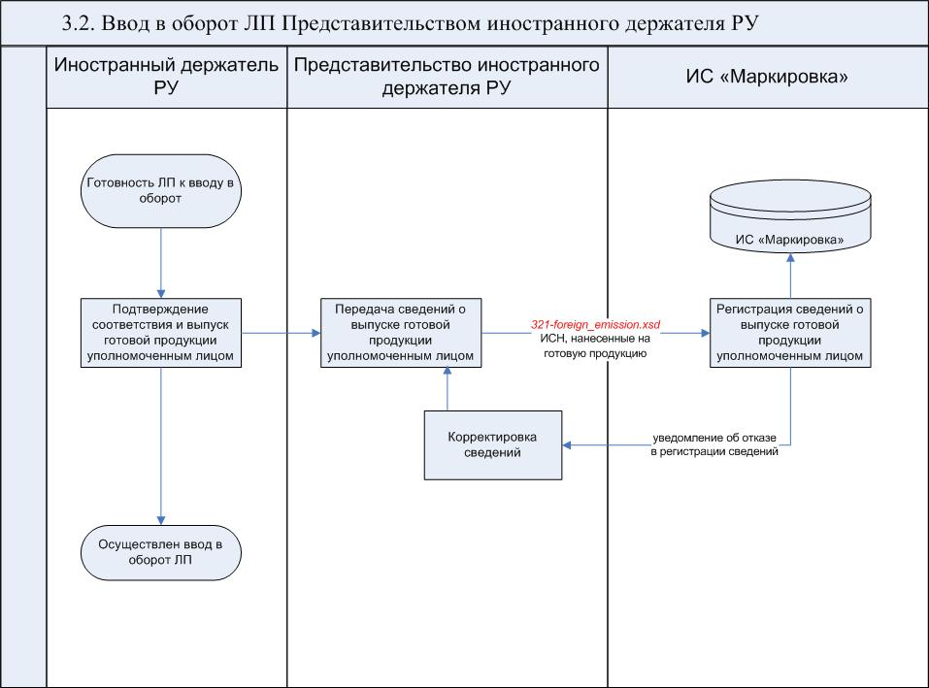**

*Рисунок 6*

|  |  |
| --- | --- |
| Аннотация | На каждую потребительскую упаковку лекарственного препарата (КиЗ) наносится на производственной линии производителя в рамках стадии «*упаковка/фасовка во вторичную (третичную) упаковку*».  В случае наличия у иностранного держателя регистрационного удостоверения официального Представительства на территории Российской Федерации регистрация сведений в ИС «Маркировка» о вводе лекарственных препаратов в оборот осуществляется через официальное представительство. |
| Участники взаимодействия | * Иностранный держатель регистрационного удостоверения на лекарственный препарат. * Представительство иностранного держателя регистрационного удостоверения на территории Российской Федерации. |
| Описание выполняемых действий | |
| 1. Подтверждение соответствия готовой продукции установленным требованиям и ввод лекарственных препаратов в оборот уполномоченным лицом производителя. | |
| 1. Регистрация в ИС «Маркировка» сведений о выпуске готовой продукции. | |
| Перечень передаваемых сведений и владелец информационного ресурса | При регистрации в ИС «Маркировка» операций выпуска готовой продукции Представительством иностранного держателя регистрационного удостоверения осуществляется передача следующих сведений:   * Дата совершения операции; * ИНН/КПП представительства; * Наименование производителя, осуществляющего выпускающий контроль качества; * Адрес производственной площадки, осуществляющей выпускающий контроль качества; * GTIN; * Номер производственной серии; * Срок годности; * Код ТН ВЭД; * SGTIN. |

**3.3. Ввоз лекарственных препаратов на территорию Российской Федерации Представительством иностранного держателя регистрационного удостоверения**

**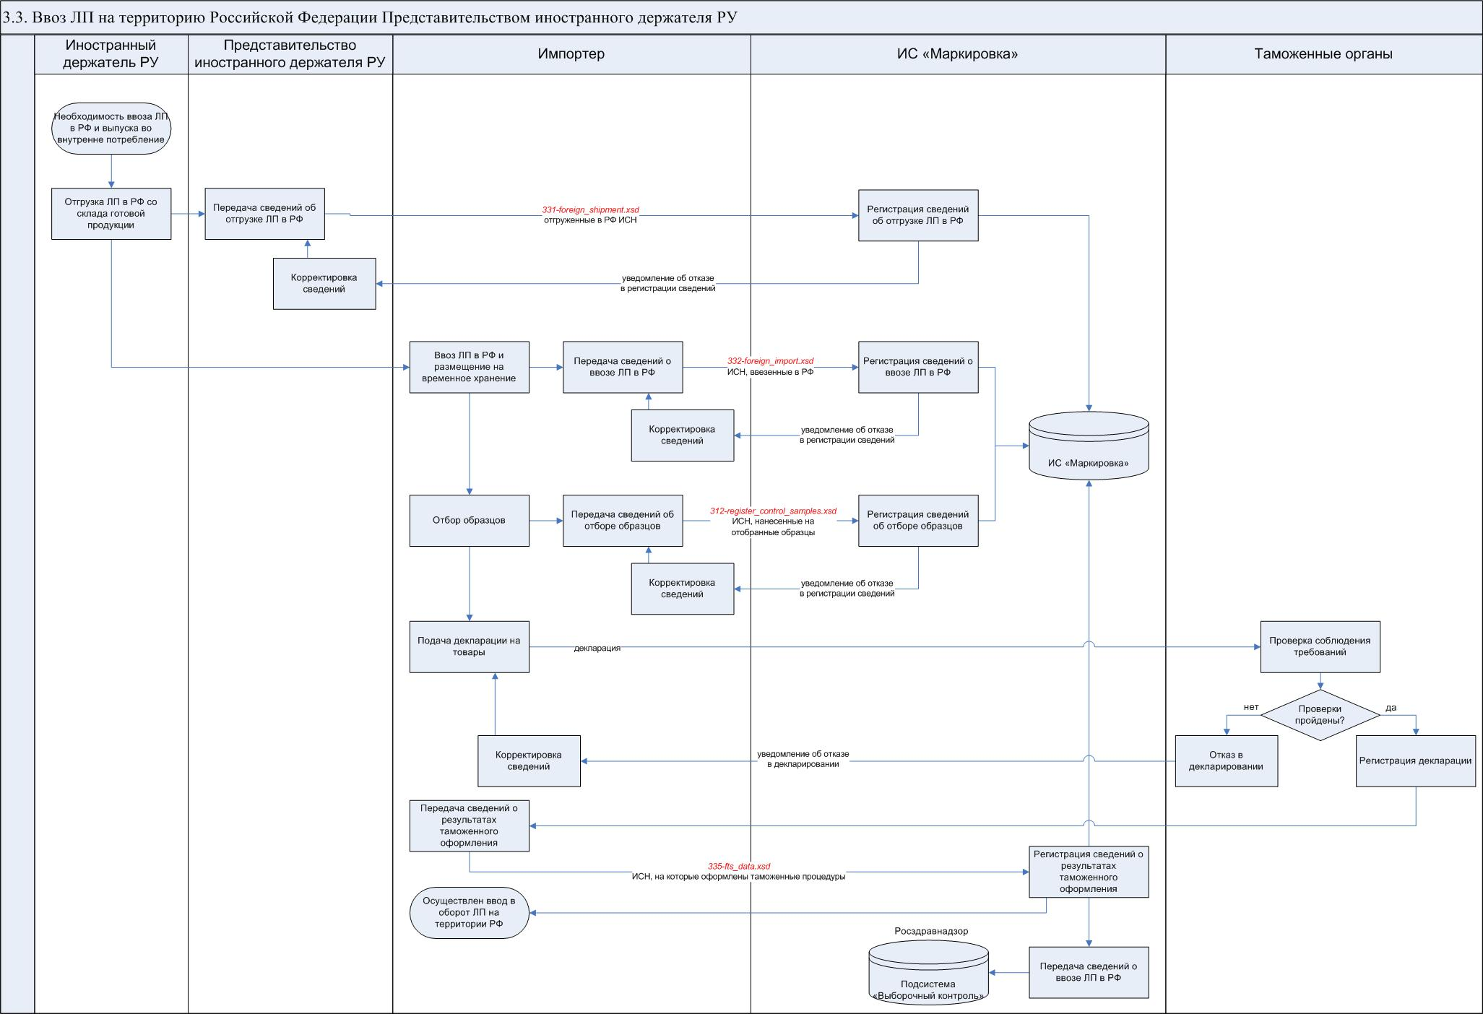**

*Рисунок 7*

|  |  |  |
| --- | --- | --- |
| Аннотация | Регистрация сведений иностранным держателем регистрационного удостоверения в ИС «Маркировка» осуществляется через представительство на территории Российской Федерации.  При ввозе в Российскую Федерацию лекарственные препараты размещаются на складе временного хранения в зоне таможенного контроля. Подтверждение соответствия осуществляется на основании лабораторных испытаний отобранных из зоны таможенного контроля образцов лекарственных препаратов. Для выпуска во внутреннее потребление осуществляется подача Таможенной декларации на товары. | |
| Участники взаимодействия | * Иностранный держатель регистрационного удостоверения на лекарственный препарат. * Представительство иностранного держателя регистрационного удостоверения на территории Российской Федерации. * Импортер. * ФТС России. | |
| Описание выполняемых действий | | |
| 1. Отгрузка лекарственных препаратов в Российскую Федерацию со склада готовой продукции. | | |
| 1. Регистрация в ИС «Маркировка» сведений об отгрузке лекарственных препаратов в Российскую Федерацию. | | |
| Перечень передаваемых сведений и владелец информационного ресурса | | При регистрации сведений об отгрузке лекарственных препаратов в Российскую Федерацию Представительством иностранного держателя регистрационного удостоверения сообщаются следующие сведения:   * Дата совершения операции; * ИНН/КПП Представительства; * Продавец лекарственных препаратов; * Покупатель лекарственных препаратов; * Дата и номер первичного документа; * Отпускная цена производителя; * Cумма НДС (если сделка облагается НДС); * SGTIN и/или SSCC. |
| 1. Ввоз лекарственных препаратов и размещение в зоне таможенного контроля (склад временного хранения или таможенный склад). | | |
| 1. Регистрация в ИС «Маркировка» сведений о ввозе лекарственных препаратов в Российскую Федерацию. | | |
| Перечень передаваемых сведений и владелец информационного ресурса | При регистрации в ИС «Маркировка» операций ввоза лекарственных препаратов в Российскую Федерацию импортер осуществляет передачу следующих сведений:   * Дата совершения операции; * ИНН/КПП импортера; * Продавец лекарственных препаратов; * Сведения о подтверждающем документе (дата и номер); * Отпускная цена производителя; * Сумма НДС (если сделка облагается НДС); * SGTIN и/или SSCC. | |
| 1. Отбор образцов лекарственных препаратов для подтверждения соответствия. | | |
| 1. Регистрация в ИС «Маркировка» сведений об отборе образцов лекарственных препаратов. | | |
| Перечень передаваемых сведений и владелец информационного ресурса | При регистрации в ИС «Маркировка» операций отбора образцов импортером осуществляется передача следующих сведений:   * Дата отбора образцов; * ИНН/КПП импортера; * Вид отбора образцов; * SGTIN. | |
| 1. Подача импортером Таможенной декларации на товары в Таможенные органы. | | |
| 1. Проверка ФТС России соблюдения требований по таможенному оформлению товаров. | | |
| 1. Регистрация ФТС России Таможенной декларации на товары (отказ в декларировании товаров). | | |
| 1. Регистрация в ИС «Маркировка» сведений о результатах таможенного оформления. | | |
| Перечень передаваемых сведений и владелец информационного ресурса | В случае отсутствия основания для отказа в регистрации Таможенной декларации на товары импортером осуществляется передача следующих сведений в ИС «Маркировка»:   * Дата совершения операции; * ИНН/КПП импортера; * Вид документа подтверждения соответствия; * Регистрационный номер документа подтверждения соответствия; * Дата регистрации документа подтверждения соответствия; * Код таможенной процедуры; * Код таможенного органа; * Дата и время принятого решения; * Реквизиты Таможенной декларации на товары; * SGTIN и/или SSCC. | |
| 1. Выгрузка сведений в Подсистему «Выборочный контроль» автоматизированной информационной системы Росздравнадзора о ввозе лекарственных препаратов в Российскую Федерацию. | | |
| Перечень передаваемых сведений и владелец информационного ресурса | В Подсистему «Выборочный контроль» для регистрации ввода лекарственных препаратов в оборот обеспечивается передача следующих сведений:   * Торговое наименование; * Международное непатентованное наименование; * Описание упаковки; * Производитель; * Номер регистрационного удостоверения; * Дата регистрации лекарственного средства; * Признак наличия в перечне жизненно необходимых и важнейших лекарственных препаратов; * Номер производственной серии; * Номер декларации о соответствии / сертификата соответствия; * Дата регистрации декларации о соответствии / сертификата соответствия; * Реквизиты Таможенной декларации на товары; * Производственная площадка (место хранения); * GTIN; * Количество лекарственных препаратов, введенных во внутреннее потребление. | |

**3.4. Приемка лекарственных препаратов на склад импортером после выпуска с таможенной зоны при ввозе в Российскую Федерацию Представительством иностранного держателя регистрационного удостоверения**

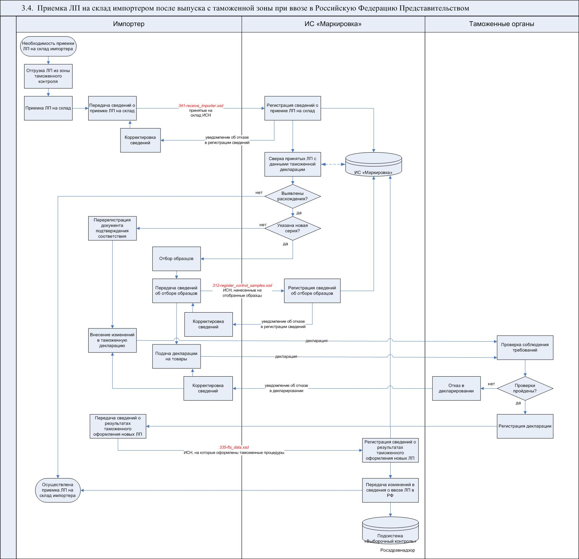

*Рисунок 8*

|  |  |
| --- | --- |
| Аннотация | Лекарственные препараты, прошедшие процедуру таможенного оформления и выпущенные во внутреннее потребление размещаются на фармацевтических складах импортера (или логистического оператора). |
| Участники взаимодействия | * Импортер. * ФТС России. |
| Описание выполняемых действий | |
| 1. Отгрузка лекарственных препаратов из зоны таможенного контроля. | |
| 1. Приемка лекарственных препаратов на склад Импортером. | |
| 1. Регистрация Импортером в ИС «Маркировка» сведений о приемке лекарственных препаратов на склад. | |
| Перечень передаваемых сведений и владелец информационного ресурса | Для регистрации в ИС «Маркировка» результатов приемки лекарственных препаратов на склад Импортер обеспечивает передачу следующих сведений:   * Дата совершения операции; * ИНН/КПП импортера; * Адрес места осуществления деятельности импортера; * Реквизиты документа приемки на склад; * SGTIN и/или SSCC. |
| 1. Осуществление сверки фактически принятых лекарственных препаратов с данными, указанными в Таможенной декларации на товары и зарегистрированными в ИС «Маркировка». | |
| 1. Отбор образцов лекарственных препаратов для подтверждения соответствия (при выявлении новых серий лекарственных препаратов, ранее не отраженных в Таможенной декларации на товары). | |
| 1. Регистрация в ИС «Маркировка» сведений об отборе образцов лекарственных препаратов. | |
| Перечень передаваемых сведений и владелец информационного ресурса | При регистрации в ИС «Маркировка» операций отбора образцов импортером осуществляется передача следующих сведений:   * Дата совершения операции; * ИНН/КПП импортера; * Вид отбора образцов; * SGTIN. |
| 1. Подача Импортером новой Таможенной декларации на товары в Таможенные органы (при выявлении новых серий лекарственных препаратов, ранее не отраженных в Таможенной декларации на товары). | |
| 1. Перерегистрация документа подтверждения соответствия (при наличии выявленных расхождений в рамках одной серии лекарственных препаратов в перечне SGTIN в ранее оформленной Таможенной декларации на товары). | |
| 1. Подача Импортером сведений для внесения изменений в ранее оформленную Таможенную декларацию на товары в Таможенные органы (при наличии выявленных расхождений в рамках одной серии лекарственных препаратов в перечне SGTIN в ранее оформленной Таможенной декларации на товары). | |
| 1. Проверка ФТС России соблюдения требований по таможенному оформлению товаров. | |
| 1. Регистрация ФТС России Таможенной декларации на товары (изменений в ранее оформленную Таможенную декларацию на товары) или отказ в декларировании товаров (отказ во внесении изменений в ранее оформленную Таможенную декларацию на товары). | |
| 1. Регистрация в ИС «Маркировка» сведений о результатах таможенного оформления. | |
| Перечень передаваемых сведений и владелец информационного ресурса | В случае отсутствия основания для отказа в регистрации новой Таможенной декларации на товары/изменений в ранее поданную Таможенную декларацию на товары импортером осуществляется передача в ИС «Маркировка» следующих сведений:   * Дата совершения операции; * ИНН/КПП импортера; * Вид документа подтверждения соответствия; * Регистрационный номер документа подтверждения соответствия; * Дата регистрации документа подтверждения соответствия; * Код таможенной процедуры; * Код таможенного органа; * Дата и время принятого решения; * Реквизиты Таможенной декларации на товары; * SGTIN и/или SSCC. |
| 1. Выгрузка в Подсистему «Выборочный контроль» АИС Росздравнадзора изменений в сведениях о ввозе лекарственных препаратов в Российскую Федерацию. | |
| Перечень передаваемых сведений и владелец информационного ресурса | В Подсистему «Выборочный контроль» для регистрации изменений в сведениях о ввозе лекарственных препаратов в Российскую Федерацию обеспечивается передача следующих сведений (в зависимости от внесенных изменений):   * Торговое наименование; * Международное непатентованное наименование; * Описание упаковки; * Производитель; * Номер регистрационного удостоверения; * Дата регистрации лекарственного средства; * Признак наличия в перечне жизненно необходимых и важнейших лекарственных препаратов; * Номер производственной серии; * Номер декларации/сертификата; * Дата регистрации декларации/сертификата; * Реквизиты Таможенной декларации на товары; * Производственная площадка (место хранения); * GTIN; * Количество лекарственных препаратов, введенных во внутреннее потребление. |

**3.5. Ввод в оборот лекарственных препаратов иностранным держателем регистрационного удостоверения**

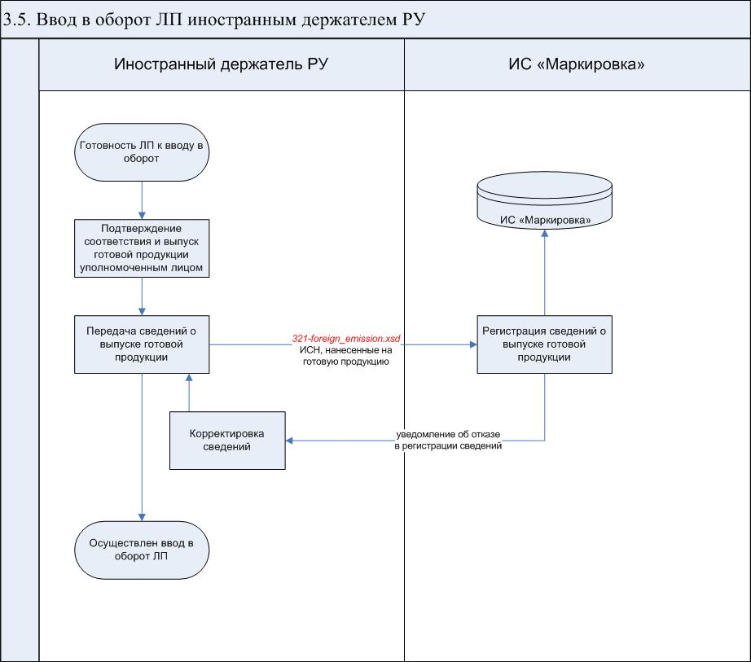

*Рисунок 9*

|  |  |
| --- | --- |
| Аннотация | В случае отсутствия у иностранного держателя регистрационного удостоверения официального Представительства на территории Российской Федерации регистрация им сведений о выпуске лекарственных препаратов в оборот осуществляется в ИС «Маркировка». |
| Участник взаимодействия | * Иностранный держатель регистрационного удостоверения на лекарственный препарат. |
| Описание выполняемых действий | |
| 1. Подтверждение соответствия готовой продукции установленным требованиям и ввод лекарственных препаратов в оборот уполномоченным лицом производителя. | |
| 1. Регистрация в ИС «Маркировка» сведений о выпуске готовой продукции. | |
| Перечень передаваемых сведений и владелец информационного ресурса | Регистрация операций выпуска готовой продукции иностранным держателем регистрационного удостоверения осуществляется в ИС «Маркировка»:   * Дата совершения операции; * Идентификатор иностранного держателя регистрационного удостоверения в ИС «Маркировка» (выданный при регистрации); * Номер производственной серии; * Срок годности; * Код ТН ВЭД; * SGTIN. |

**3.6. Ввоз лекарственных препаратов на территорию Российской Федерации иностранным держателем регистрационного удостоверения**

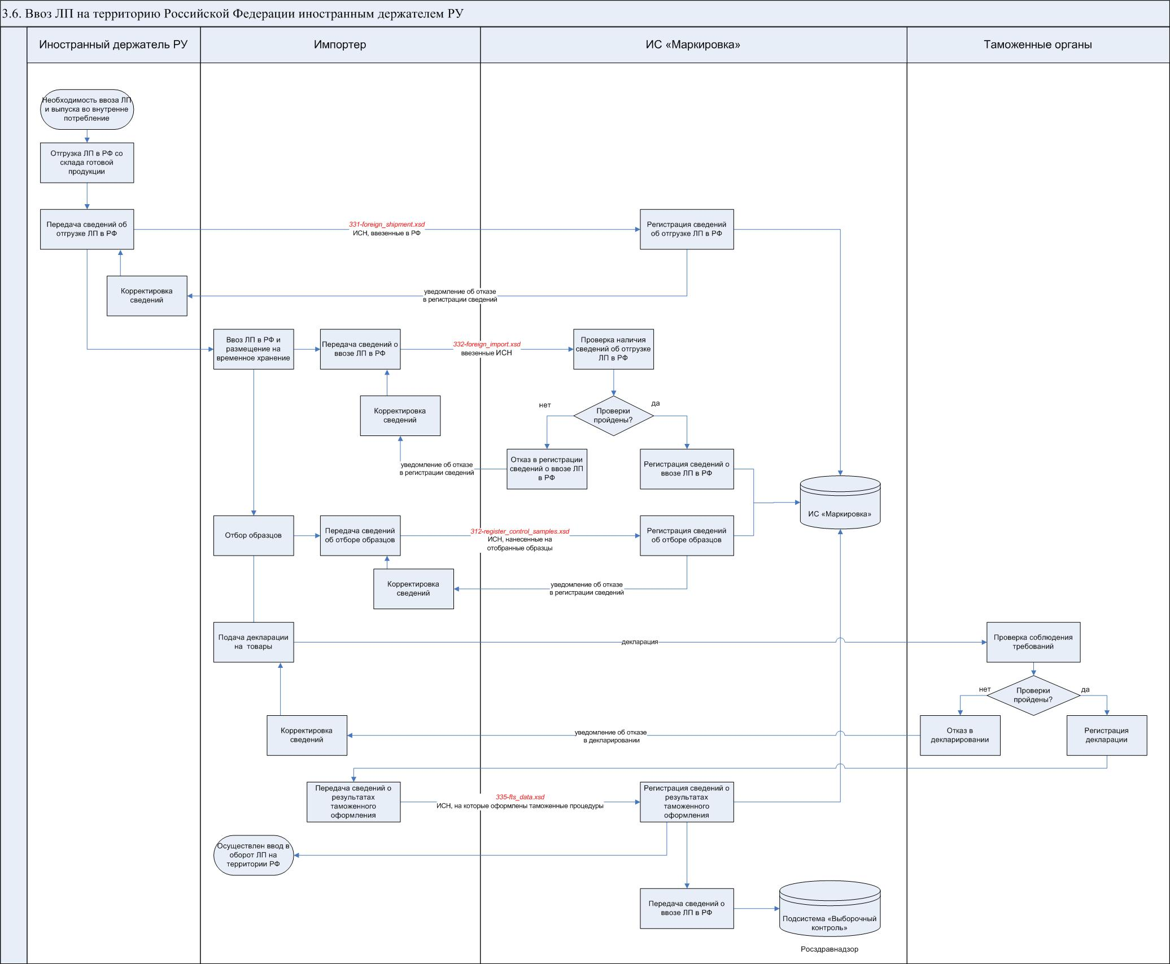

*Рисунок 10*

|  |  |
| --- | --- |
| Аннотация | В случае отсутствия у иностранного держателя регистрационного удостоверения официального представительства на территории Российской Федерации регистрация им сведений об отгрузке лекарственных препаратов в Российскую Федерацию осуществляется в ИС «Маркировка».  При ввозе в Российскую Федерацию лекарственные препараты размещаются на складе временного хранения в зоне таможенного контроля. Сведения о ввозе лекарственных препаратов оформляются в ИС «Маркировка» импортером. При регистрации этих сведений осуществляется автоматическая сверка с данными, которые зарегистрировал в ИС «Маркировка» иностранный держатель регистрационного удостоверения. Лекарственные препараты, сведения о которых отсутствуют в ИС «Маркировка», отмечаются соответствующим статусом в ИС «Маркировка». |
| Участники взаимодействия | * Иностранный держатель регистрационного удостоверения на лекарственный препарат. * Импортер. * ФТС России. |
| Описание выполняемых действий | |
| 1. Отгрузка лекарственных препаратов в Российскую Федерацию со склада готовой продукции. | |
| 1. Регистрация в ИС «Маркировка» сведений об отгрузке лекарственных препаратов в Российскую Федерацию. | |
| Перечень передаваемых сведений и владелец информационного ресурса | При регистрации в ИС «Маркировка» сведений об отгрузке лекарственных препаратов в Российскую Федерацию иностранным держателем регистрационного удостоверения сообщаются следующие сведения:   * Дата совершения операции; * Идентификатор иностранного держателя регистрационного удостоверения в ИС «Маркировка» (выданный при регистрации); * Продавец лекарственных препаратов; * Покупатель лекарственных препаратов; * Дата и номер первичного документа; * Отпускная цена производителя; * Cумма НДС (если сделка облагается НДС); * SGTIN и/или SSCC. |
| 1. Ввоз лекарственных препаратов и размещение в зоне таможенного контроля (склад временного хранения или таможенный склад). | |
| 1. Регистрация в ИС «Маркировка» сведений о ввозе лекарственных препаратов в Российскую Федерацию, проверка на наличие в ИС «Маркировка» и установка соответствующих статусов. | |
| Перечень передаваемых сведений и владелец информационного ресурса | При регистрации в ИС «Маркировка» операций ввоза лекарственных препаратов в Российскую Федерацию импортер осуществляет передачу следующих сведений:   * Дата совершения операции; * ИНН/КПП импортера; * Продавец лекарственных препаратов; * Сведения о подтверждающем документе (дата и номер); * Отпускная цена производителя; * Сумма НДС (если сделка облагается НДС); * SGTIN и/или SSCC. |
| 1. Завершение регистрации в ИС «Маркировка» сведений о ввозе лекарственных препаратов в Российскую Федерацию (при отсутствии оснований для отказа) или отказ в вводе в оборот лекарственных препаратов. | |
| 1. Отбор образцов лекарственных препаратов для подтверждения соответствия. | |
| 1. Регистрация в ИС «Маркировка» сведений об отборе образцов лекарственных препаратов. | |
| Перечень передаваемых сведений и владелец информационного ресурса | При регистрации в ИС «Маркировка» операций отбора образцов импортером осуществляется передача следующих сведений:   * Дата отбора образцов; * ИНН/КПП импортера; * Вид отбора образцов; * SGTIN. |
| 1. Подача импортером Таможенной декларации на товары. | |
| 1. Проверка ФТС России соблюдения требований по таможенному оформлению товаров. | |
| 1. Регистрация ФТС России Таможенной декларации на товары (отказ в декларировании товаров). | |
| 1. Регистрация в ИС «Маркировка» сведений о результатах таможенного оформления. | |
| Перечень передаваемых сведений и владелец информационного ресурса | В случае отсутствия основания для отказа в регистрации Таможенной декларации на товары импортером осуществляется передача в ИС «Маркировка» следующих сведений:   * Дата совершения операции; * ИНН/КПП импортера; * Вид документа подтверждения соответствия; * Регистрационный номер документа подтверждения соответствия; * Дата регистрации документа подтверждения соответствия; * Код таможенной процедуры; * Код таможенного органа; * Дата и время принятого решения; * Реквизиты Таможенной декларации на товары; * SGTIN и/или SSCC. |
| 1. Выгрузка сведений в Подсистему «Выборочный контроль» автоматизированной информационной системы Росздравнадзора о ввозе лекарственных препаратов в Российскую Федерацию. | |
| Перечень передаваемых сведений и владелец информационного ресурса | В Подсистему «Выборочный контроль» для регистрации ввода лекарственных препаратов в оборот обеспечивается передача следующих сведений:   * Торговое наименование; * Международное непатентованное наименование; * Описание упаковки; * Производитель; * Номер регистрационного удостоверения; * Дата регистрации лекарственного средства; * Признак наличия в перечне жизненно необходимых и важнейших лекарственных препаратов; * Номер производственной серии; * Номер декларации о соответствии / сертификата соответствия; * Дата регистрации декларации о соответствии / сертификата соответствия; * Реквизиты Таможенной декларации на товары; * Производственная площадка (место хранения); * GTIN; * Количество лекарственных препаратов, введенных во внутреннее потребление. |

**3.7. Приемка лекарственных препаратов на склад импортером после выпуска с таможенной зоны при ввозе в Российскую Федерацию иностранным держателем регистрационного удостоверения**

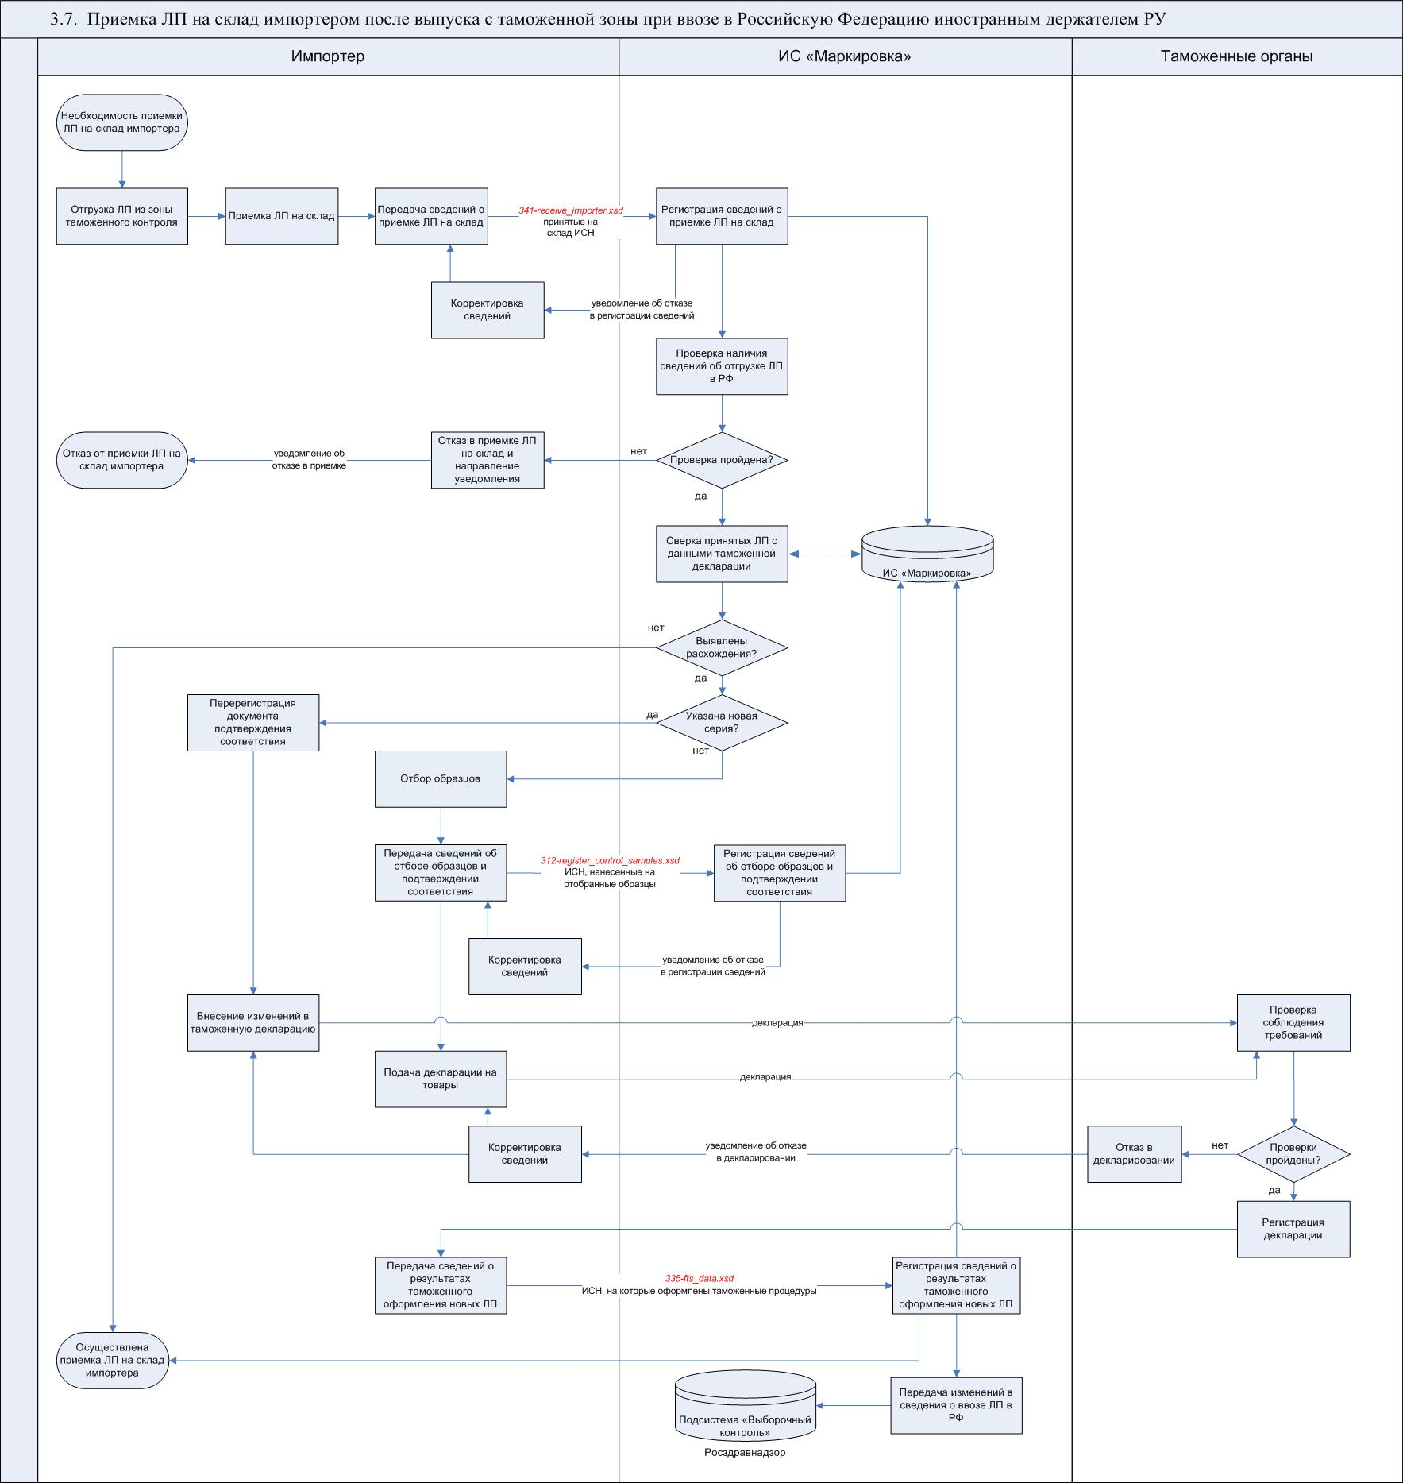

*Рисунок 11*

|  |  |
| --- | --- |
| Аннотация | Лекарственные препараты, прошедшие процедуру таможенного оформления и выпущенные во внутреннее потребление размещаются на фармацевтических складах импортера (или логистического оператора). |
| Участники взаимодействия | * Импортер. * ФТС России. |
| Описание выполняемых действий | |
| 1. Отгрузка лекарственных препаратов из зоны таможенного контроля. | |
| 1. Приемка лекарственных препаратов на склад Импортером. | |
| 1. Регистрация Импортером в ИС «Маркировка» сведений о приемке лекарственных препаратов на склад. | |
| Перечень передаваемых сведений и владелец информационного ресурса | Для регистрации в ИС «Маркировка» результатов приемки лекарственных препаратов на склад Импортер обеспечивает передачу следующих сведений:   * Дата совершения операции; * ИНН/КПП импортера; * Адрес склада импортера; * Реквизиты документа приемки на склад; * SGTIN и/или SSCC. |
| 1. Проверка на наличие в ИС «Маркировка» сведений об отгрузке лекарственных препаратов в Российскую Федерацию. | |
| 1. Отказ в приемке лекарственных препаратов на склад Импортером (при отсутствии сведений об отгрузке лекарственных препаратов в Российскую Федерацию). | |
| 1. Осуществление сверки фактически принятых лекарственных препаратов с данными, указанными в Таможенной декларации на товары и зарегистрированными в ИС «Маркировка» (при наличии сведений об отгрузке лекарственных препаратов в Российскую Федерацию). | |
| 1. Перерегистрация документа подтверждения соответствия (при наличии выявленных расхождений в рамках одной серии лекарственных препаратов в перечне SGTIN в ранее оформленной Таможенной декларации на товары). | |
| 1. Отбор образцов лекарственных препаратов для подтверждения соответствия (при выявлении новых серий лекарственных препаратов, ранее не отраженных в Таможенной декларации на товары). | |
| 1. Регистрация в ИС «Маркировка» сведений об отборе образцов лекарственных препаратов. | |
| Перечень передаваемых сведений и владелец информационного ресурса | При регистрации в ИС «Маркировка» операций отбора образцов импортером осуществляется передача следующих сведений:   * Дата совершения операции; * ИНН/КПП импортера; * Вид отбора образцов; * SGTIN. |
| 1. Подача Импортером новой Таможенной декларации на товары в Таможенные органы (при выявлении новых серий лекарственных препаратов, ранее не отраженных в Таможенной декларации на товары). | |
| 1. Подача Импортером сведений для внесения изменений в ранее оформленную Таможенную декларацию на товары в Таможенные органы (при наличии выявленных расхождений в рамках одной серии лекарственных препаратов в перечне SGTIN в ранее оформленной Таможенной декларации на товары). | |
| 1. Проверка ФТС России соблюдения требований по таможенному оформлению товаров. | |
| 1. Регистрация ФТС России Таможенной декларации на товары (изменений в ранее оформленную Таможенную декларацию на товары) или отказ в декларировании товаров (отказ во внесении изменений в ранее оформленную Таможенную декларацию на товары) | |
| 1. Регистрация в ИС «Маркировка» сведений о результатах таможенного оформления. | |
| Перечень передаваемых сведений и владелец информационного ресурса | В случае отсутствия основания для отказа в регистрации новой Таможенной декларации на товары/изменений в ранее поданную Таможенную декларацию на товары импортером осуществляется передача в ИС «Маркировка» следующих сведений:   * Дата совершения операции; * ИНН/КПП импортера; * Вид документа подтверждения соответствия; * Регистрационный номер документа подтверждения соответствия; * Дата регистрации документа подтверждения соответствия; * Код таможенной процедуры; * Код таможенного органа; * Дата и время принятого решения; * Реквизиты Таможенной декларации на товары; * SGTIN и/или SSCC. |
| 1. Выгрузка в Подсистему «Выборочный контроль» автоматизированной информационной системы Росздравнадзора изменений в сведения о ввозе лекарственных препаратов в Российскую Федерацию. | |
| Перечень передаваемых сведений и владелец информационного ресурса | В Подсистему «Выборочный контроль» для регистрации изменений в сведения о ввозе лекарственных препаратов в Российскую Федерацию обеспечивается передача следующих сведений (в зависимости от внесенных изменений):   * Торговое наименование; * Международное непатентованное наименование; * Описание упаковки; * Производитель; * Номер регистрационного удостоверения; * Дата регистрации лекарственного средства; * Признак наличия в перечне жизненно необходимых и важнейших лекарственных препаратов; * Номер производственной серии; * Номер декларации/сертификата; * Дата регистрации декларации/сертификата; * Реквизиты Таможенной декларации на товары; * Производственная площадка (место хранения); * GTIN; * Количество лекарственных препаратов, введенных во внутреннее потребление. |

**3.8. Передача лекарственных препаратов, произведенных на территории Российской Федерации, собственнику**

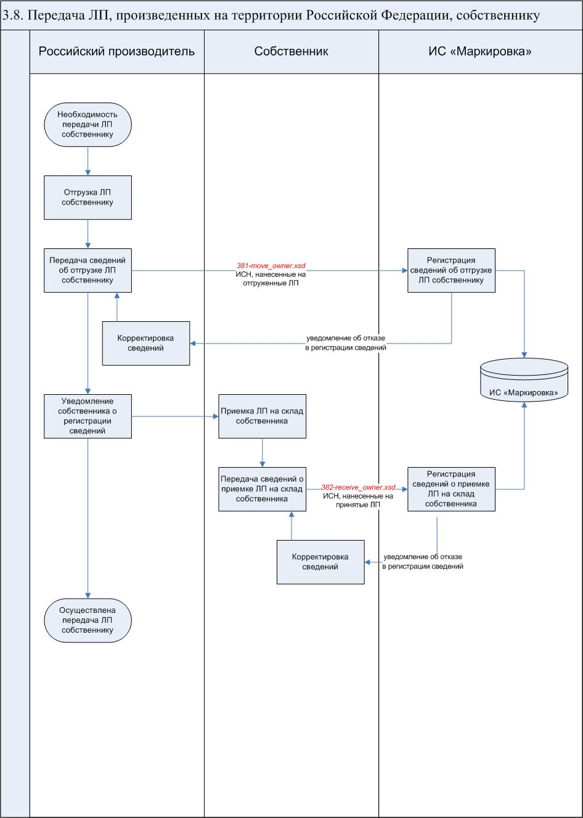

*Рисунок 12*

|  |  |
| --- | --- |
| Аннотация | В случае, если собственником произведенных лекарственных препаратов является организация, которая отлична от держателя регистрационного удостоверения и/или от производителя, указанного в стадиях производства регистрационного удостоверения лекарственного препарата, то в ИС «Маркировка» необходимо зарегистрировать операцию передачи лекарственных препаратов, введенных в оборот. |
| Участники взаимодействия | * Российский производитель лекарственных препаратов. * Собственник лекарственных препаратов. |
| Описание выполняемых действий | |
| 1. Отгрузка лекарственных препаратов собственнику (если осуществляется изменение места хранения). | |
| 1. Регистрация в ИС «Маркировка» сведений о передаче лекарственных препаратов собственнику. | |
| Перечень передаваемых сведений и владелец информационного ресурса | * Дата совершения операции; * ИНН/КПП российского производителя; * ИНН/КПП собственника лекарственных препаратов; * Признак осуществления изменения места хранения (да/нет); * Адрес места хранения получателя (если осуществляется изменение места хранения); * Реквизиты подтверждающего первичного документа; * SGTIN и/или SSCC. |
| 1. Уведомление собственника о регистрации в ИС «Маркировка» сведений о передаче лекарственных препаратов. | |
| 1. Приемка лекарственных препаратов на склад собственника (если осуществляется изменение места хранения). | |
| 1. Регистрация в ИС «Маркировка» сведений о приемке собственником лекарственных препаратов на склад. | |
| Перечень передаваемых сведений | * Дата регистрации операции; * ИНН/КПП собственника лекарственных препаратов; * Реквизиты документа приемки; * Адрес места хранения; * SGTIN и/или SSCC. |

1. **Раздел «Оборот лекарственных препаратов»**

**4.1. Отгрузка лекарственных препаратов со склада продавцом и приемка лекарственных препаратов на склад покупателем (при наличии SGTIN)**

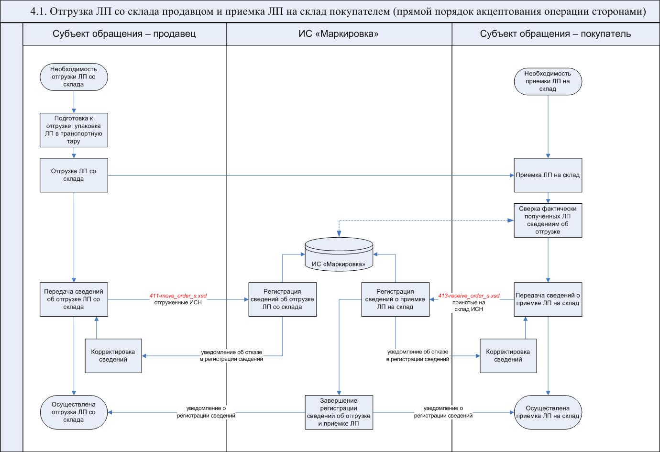

*Рисунок 13*

|  |  |
| --- | --- |
| Аннотация | Регистрация сведений об обороте лекарственных препаратов в ИС «Маркировка» предполагает подтверждение информации о совершении операции обеими сторонами, а именно: Продавцом регистрируются сведения об отгрузке и Покупателем – сведений о приемке на склад. |
| Участники взаимодействия | * Субъект обращения лекарственных препаратов, осуществляющий продажу. * Субъект обращения лекарственных препаратов, осуществляющий покупку. |
| Описание выполняемых действий | |
| 1. Подготовка к отгрузке, упаковка лекарственных препаратов в транспортную тару. | |
| 1. Осуществление отгрузки лекарственных препаратов со склада Продавца. | |
| 1. Регистрация сведений в ИС «Маркировка» об отгрузке лекарственных препаратов со склада Продавца. | |
| Перечень передаваемых сведений и владелец информационного ресурса | При регистрации в ИС «Маркировка» операции отгрузки лекарственных препаратов Продавец сообщает следующие сведения по каждой единице товара:   * Дата отгрузки; * Тип операции отгрузки со склада (реализация, возврат поставщику); * ИНН/КПП отправителя; * Адрес места осуществления деятельности отправителя; * ИНН/КПП получателя; * Адрес места осуществления деятельности получателя; * Источник финансирования; * Реквизиты документа отгрузки; * Цена реализации лекарственного препарата, руб.; * Cумма НДС (если сделка облагается НДС); * SGTIN и/или SSCC. |
| 1. Приемка лекарственных препаратов на склад Покупателя. | |
| 1. Осуществление сверки фактически полученных лекарственных препаратов сведениям об отгрузке лекарственных препаратов со склада Продавца, зарегистрированным в ИС «Маркировка». | |
| 1. Регистрация Покупателем сведений в ИС «Маркировка» о приемке лекарственных препаратов на склад. | |
| Перечень передаваемых сведений и владелец информационного ресурса | Для регистрации в ИС «Маркировка» результатов приемки лекарственных препаратов на склад субъект обращения обеспечивает передачу следующих сведений:   * Дата приемки; * ИНН/КПП продавца; * ИНН/КПП покупателя; * Тип операции приемки на склад (поступление, возврат от поставщика); * Адрес склада покупателя; * Реквизиты документа приемки на склад; * Цена приобретения лекарственного препарата, руб.; * Сумма НДС (если сделка облагается НДС); * SGTIN и/или SSCC. |
| 1. Завершение регистрации сведений в ИС «Маркировка» об отгрузке и приемке лекарственных препаратов и уведомление субъектов обращения. | |

**4.2. Отгрузка лекарственных препаратов со склада продавцом и приемка лекарственных препаратов на склад покупателем (при отсутствии SGTIN)**

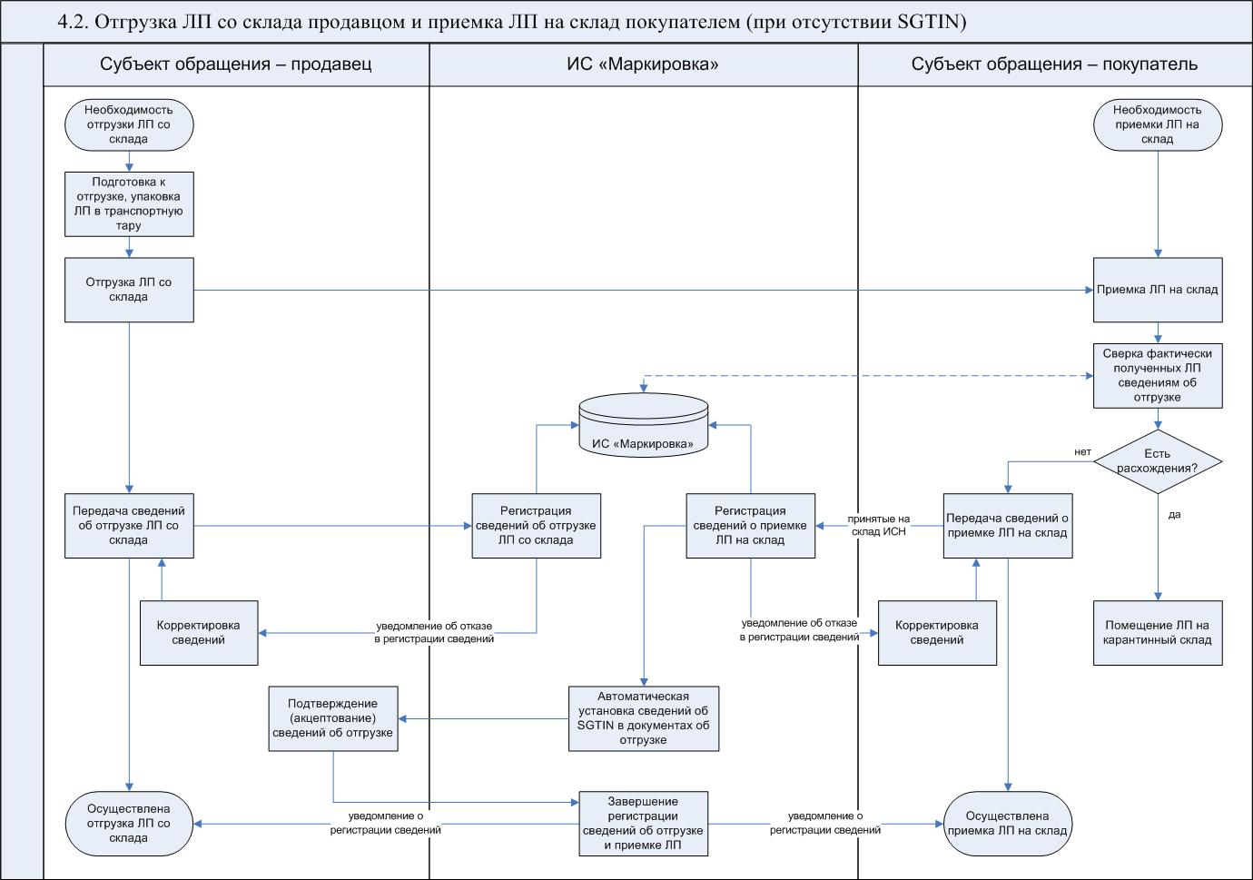

*Рисунок 14*

|  |  |
| --- | --- |
| Аннотация | Регистрация сведений об обороте лекарственных препаратов в ИС «Маркировка» предполагает подтверждение информации о совершении операции обеими сторонами, а именно: Продавцом регистрируются сведения об отгрузке и Покупателем – сведений о приемке на склад.  Организации оптовой торговли в рамках подготовки к реализации лекарственных препаратов в аптеку могут осуществлять комплектацию заказов с использованием специализированного оборудования. При автоматизированной сборке идентификация каждой потребительской упаковки достаточно трудоемкая процедура, в связи с чем, для обеспечения прослеживаемости каждой потребительской упаковки предполагается возможность осуществления идентификации упаковки в момент приемки Покупателем с последующим акцептованием со стороны Продавца. |
| Участники взаимодействия | * Субъект обращения лекарственных препаратов, осуществляющий продажу. * Субъект обращения лекарственных препаратов, осуществляющий покупку. |
| Описание выполняемых действий | |
| 1. Подготовка к отгрузке, упаковка лекарственных препаратов в транспортную тару. | |
| 1. Осуществление отгрузки лекарственных препаратов со склада Продавца. | |
| 1. Регистрация сведений в ИС «Маркировка» об отгрузке лекарственных препаратов со склада Продавца. | |
| Перечень передаваемых сведений и владелец информационного ресурса | При регистрации в ИС «Маркировка» операции отгрузки лекарственных препаратов Продавец сообщает следующие сведения по каждой единице товара:   * Дата отгрузки; * Тип операции отгрузки со склада (реализация, возврат покупателю); * ИНН/КПП отправителя; * Адрес места осуществления деятельности отправителя; * ИНН/КПП получателя; * Адрес места осуществления деятельности получателя; * Реквизиты документа отгрузки со склада; * Источник финансирования; * Цена реализации лекарственного препарата, руб.; * Сумма НДС (если сделка облагается НДС); * SSCC. |
| 1. Приемка лекарственных препаратов на склад Покупателя. | |
| 1. Осуществление сверки фактически полученных лекарственных препаратов сведениям об отгрузке лекарственных препаратов со склада Продавца, зарегистрированным в ИС «Маркировка». | |
| 1. Регистрация Покупателем сведений в ИС «Маркировка» о приемке лекарственных препаратов на склад. | |
| Перечень передаваемых сведений и владелец информационного ресурса | Для регистрации в ИС «Маркировка» результатов приемки лекарственных препаратов на склад субъект обращения обеспечивает передачу следующих сведений:   * Дата приемки; * ИНН/КПП продавца; * ИНН/КПП покупателя; * Тип операции приемки на склад (поступление, возврат от поставщика); * Адрес склада покупателя; * Реквизиты документа приемки на склад; * Цена приобретения лекарственного препарата, руб.; * Сумма НДС (если сделка облагается НДС); * SGTIN и/или SSCC. |
| 1. Автоматическая установка сведений об SGTIN в документах об отгрузке лекарственных препаратов со склада Продавца (в случае, если Продавец не указывал SGTIN при отгрузке). | |
| 1. Подтверждение (акцептование) Продавцом сведений об отгруженных SGTIN Покупателю. | |
| 1. Завершение регистрации сведений в ИС «Маркировка» об отгрузке и приемке лекарственных препаратов и уведомление субъектов обращения. | |

**4.3. Перемещение лекарственных препаратов между местами осуществления деятельности**

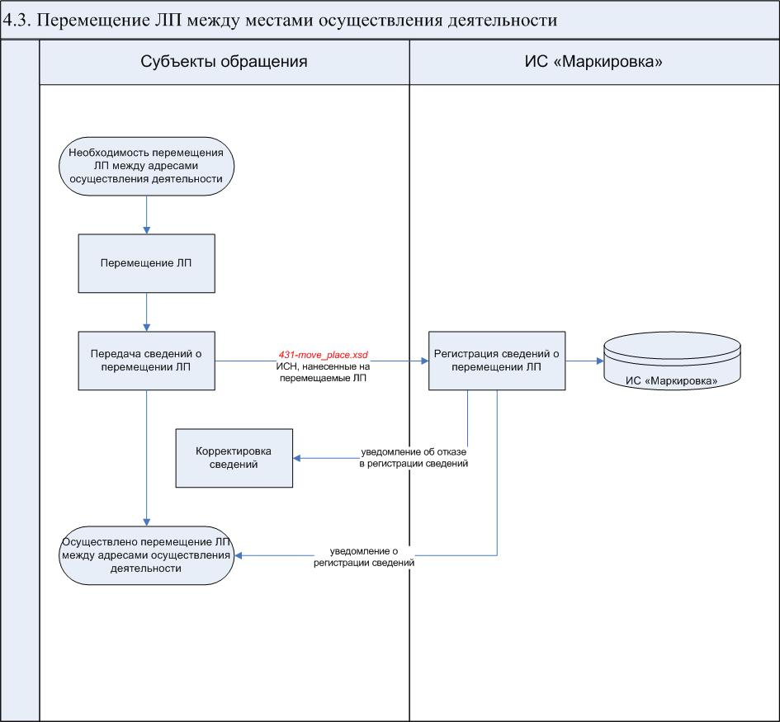

*Рисунок 15*

|  |  |
| --- | --- |
| Аннотация | ИС «Маркировка» обеспечивает возможность регистрации перемещений лекарственных препаратов между различными местами осуществления деятельности (согласно лицензии) внутри субъекта обращения. |
| Участник взаимодействия | * Субъект обращения лекарственных препаратов. |
| Описание выполняемых действий | |
| 1. Осуществление субъектом обращения перемещения лекарственных препаратов между различными местами осуществления деятельности. | |
| 1. Регистрация субъектом обращения сведений в ИС «Маркировка» о перемещении лекарственных препаратов. | |
| Перечень передаваемых сведений и владелец информационного ресурса | Для регистрации в ИС «Маркировка» результатов перемещения лекарственных препаратов между различными местами осуществления деятельности субъект обращения обеспечивает передачу следующих сведений:   * Дата совершения операции; * ИНН/КПП субъекта обращения лекарственных препаратов; * Адрес места осуществления деятельности (отправитель); * Адрес места осуществления деятельности (получатель); * Тип склада получателя (ответственное хранение, собственный склад); * Реквизиты документа перемещения; * SGTIN и/или SSCC. |

1. **Раздел «Вывод из оборота»**

**5.1. Продажа лекарственного препарата в рамках розничной торговли**

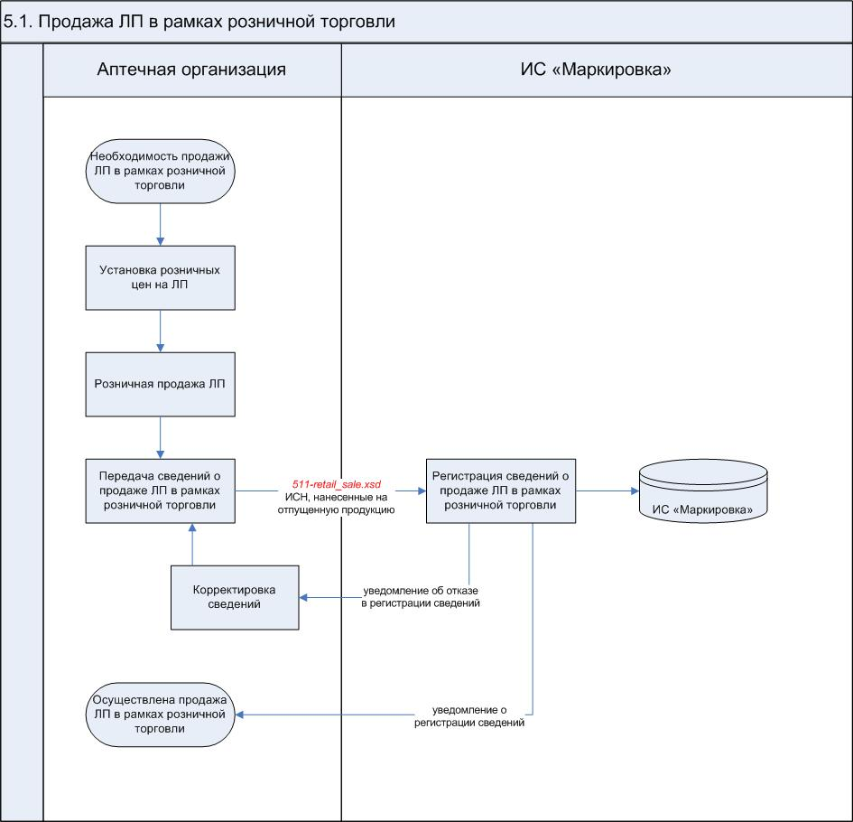

*Рисунок 16*

|  |  |
| --- | --- |
| Аннотация | Прежде чем лекарственные препараты размещаются на торговых полках в точках осуществления их отпуска (аптечные пункты), на них должны быть установлены соответствующие розничные цены.  Аптечная организация при осуществлении расчетов с гражданином при продаже лекарственных препаратов выдает кассовый чек и осуществляет передачу соответствующих сведений в ИС «Маркировка». |
| Участники взаимодействия | * Аптечные организации. |
| Описание выполняемых действий | |
| 1. Установка розничных цен на лекарственный препарат. | |
| 1. Осуществление розничной продажи лекарственного препарата. | |
| 1. Регистрация сведений в ИС «Маркировка» о продаже лекарственного препарата в рамках розничной торговли. | |
| Перечень передаваемых сведений и владелец информационного ресурса | Для регистрации в ИС «Маркировка» результатов продажи лекарственных препаратов в рамках розничной торговли аптечная организация обеспечивает передачу следующих сведений:   * Дата совершения операции; * ИНН/КПП продавца; * Адрес места осуществления деятельности; * Тип вывода из оборота; * Вид документа (чек, бланк строгой отчетности, договор и др.); * Наименование документа (при необходимости); * Номер документа; * Дата документа; * Розничная цена; * Сумма НДС (если сделка облагается НДС); * SGTIN. |

**5.2. Отпуск лекарственных препаратов по льготному рецепту**

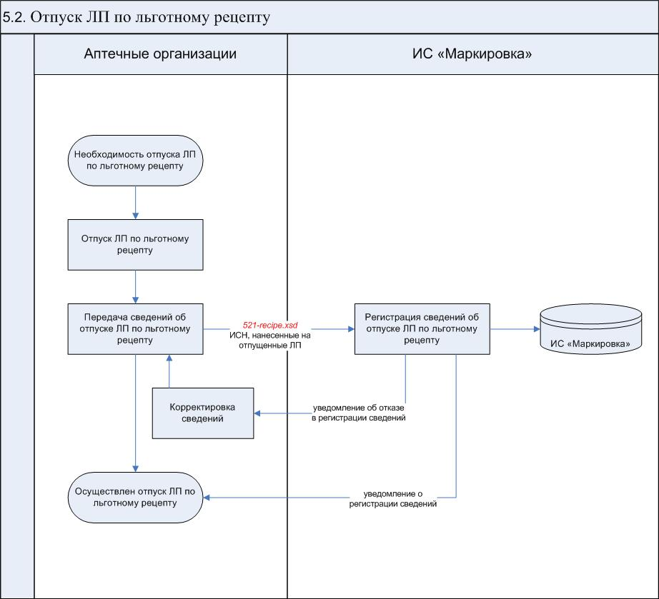

*Рисунок 17*

|  |  |
| --- | --- |
| Аннотация | При отпуске лекарственных средств по льготному рецепту врача работник аптечного учреждения (организации) делает отметку на рецепте об отпуске препарата (наименование или номер аптечного учреждения (организации), наименование и дозировка лекарственного средства, отпущенное количество, подпись отпустившего и дата отпуска).  При отпуске лекарственных средств по льготным рецептам врача, действующим в течение одного года, льготный рецепт возвращается больному с указанием на обороте наименования или номера аптечного учреждения (организации), подписи работника аптечного учреждения (организации), количества отпущенного препарата и даты отпуска. При очередном обращении больного в аптечное учреждение (организацию) учитываются отметки о предыдущем получении лекарственного средства. |
| Участники взаимодействия | * Аптечные организации. |
| Описание выполняемых действий | |
| 1. Осуществление отпуска лекарственного препарата по льготному рецепту. | |
| 1. Регистрация сведений в ИС «Маркировка» об отпуске лекарственного препарата по льготному рецепту. | |
| Перечень передаваемых сведений и владелец информационного ресурса | Для регистрации в ИС «Маркировка» результатов отпуска лекарственных препаратов по льготному рецепту аптечная организация обеспечивает передачу следующих сведений:   * Дата совершения операции; * ИНН/КПП места отпуска лекарственного препарата; * Адрес места осуществления деятельности; * Тип вывода из оборота; * Номер льготного рецепта; * Дата регистрации льготного рецепта. * SGTIN. |

**5.3. Использование лекарственных препаратов при оказании медицинской помощи**

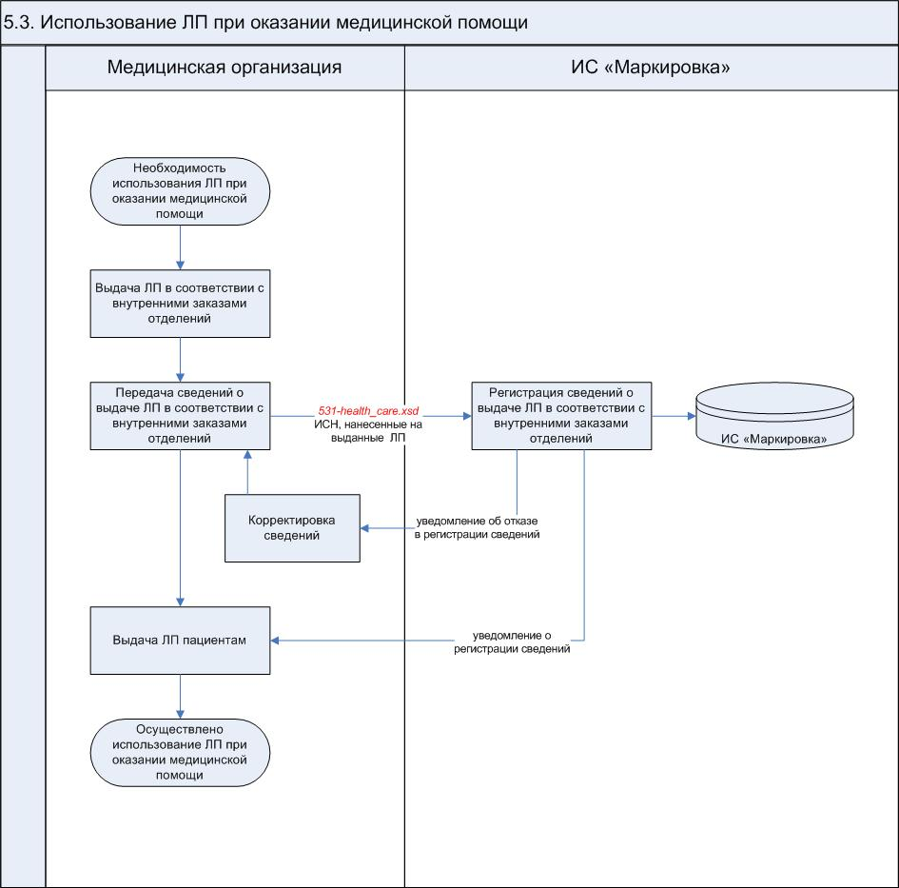

*Рисунок 18*

|  |  |
| --- | --- |
| Аннотация | Выдача лекарственных препаратов из центрального аптечного склада в отделения производится на основании требований отделений в рамках оказания медицинской помощи в амбулаторных или стационарных условиях в медицинских организациях любой формы собственности и ведомственной принадлежности. |
| Участники взаимодействия | * Медицинские организации. |
| Описание выполняемых действий | |
| 1. Осуществление выдачи лекарственного препарата с центрального аптечного склада в отделения для оказания медицинской помощи | |
| 1. Регистрация в ИС «Маркировка» сведений о выдаче лекарственного препарата с центрального аптечного склада в отделения для оказания медицинской помощи. | |
| Перечень передаваемых сведений и владелец информационного ресурса | Для регистрации в ИС «Маркировка» операции выдачи лекарственного препарата медицинская организация обеспечивает передачу следующих сведений:   * Дата совершения операции; * ИНН/КПП места выдачи (применения) лекарственного препарата; * Адрес места осуществления деятельности; * Тип вывода из оборота; * Реквизиты документа, на основании которого осуществлена выдача; * SGTIN и/или SSCC. |

**5.4. Передача на уничтожение и уничтожение лекарственных препаратов**

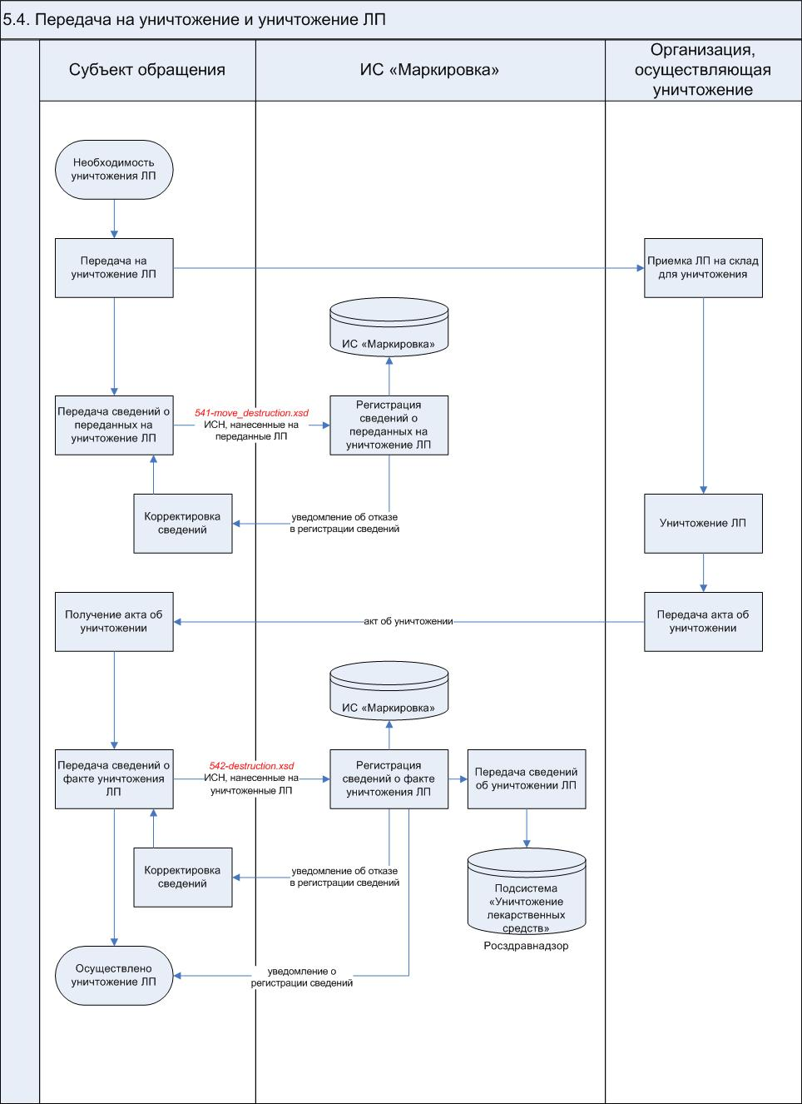

*Рисунок 19*

|  |  |
| --- | --- |
| Аннотация | Недоброкачественные, контрафактные и фальсифицированные лекарственные препараты подлежат изъятию, вывозу и уничтожению по решению их владельца, решению Росздравнадзора в отношении лекарственных препаратов.  Владелец недоброкачественных, контрафактных и фальсифицированных лекарственных препаратов, принявший решение об их изъятии, вывозе и уничтожении, передает указанные лекарственные препараты организации, осуществляющей уничтожение лекарственных препаратов, на основании соответствующего договора.  Организация, осуществляющая уничтожение лекарственных препаратов, составляет акт об уничтожении лекарственных препаратов.  Субъекты обращения лекарственных препаратов, являющиеся владельцами лекарственных препаратов, подлежащих уничтожению, направляют в Росздравнадзор акты об уничтожении лекарственных препаратов. |
| Участники взаимодействия | * Субъекты обращения лекарственных препаратов. |
| Описание выполняемых действий | |
| 1. Передача лекарственного препарата на уничтожение субъектом обращения лекарственных препаратов. | |
| 1. Регистрация в ИС «Маркировка» сведений о передаче лекарственного препарата на уничтожение субъектом обращения лекарственных препаратов. | |
| Перечень передаваемых сведений и владелец информационного ресурса | При регистрации в ИС «Маркировка» операций передачи лекарственного препарата на уничтожение субъектом обращения осуществляется передача следующих сведений:   * Дата передачи на уничтожение; * ИНН/КПП субъекта обращения лекарственных препаратов; * Адрес места осуществления деятельности субъекта обращения лекарственных препаратов; * Тип вывода из оборота; * Причина (основание) передачи на уничтожение; * Реквизиты решения Росздравнадзора о выводе из оборота; * ИНН/КПП организации, осуществляющей уничтожение; * Адрес склада организации, осуществляющей уничтожение; * Реквизиты договора и акта передачи на уничтожение; * SGTIN и/или SSCC. |
| 1. Приемка на склад организации, осуществляющей уничтожение, лекарственного препарата для осуществления последующего уничтожения. | |
| 1. Уничтожение лекарственного препарата и передача акта об уничтожении. | |
| 1. Получение акта об уничтожении и регистрация в ИС «Маркировка» сведений о факте уничтожения лекарственного препарата. | |
| Перечень передаваемых сведений и владелец информационного ресурса | Регистрация в ИС «Маркировка» сведений о факте уничтожения лекарственного препарата производится субъектом обращения лекарственных препаратов, который осуществлял передачу на уничтожение. При этом сообщаются следующие сведения:   * Дата совершения операции; * ИНН/КПП субъекта обращения лекарственных препаратов; * Способ уничтожения; * ИНН/КПП организации, осуществляющей уничтожение; * Адрес места уничтожения; * Реквизиты акта об уничтожении; * SGTIN и/или SSCC. |
| 1. Автоматическая передача сведений из ИС «Маркировка» в Подсистему «Уничтожение лекарственных средств» автоматизированной информационной системы Росздравнадзора. | |
| Перечень передаваемых сведений и владелец информационного ресурса | В Подсистему «Уничтожение лекарственных средств» автоматизированной информационной системы Росздравнадзора для регистрации сведений об уничтожении лекарственных препаратов обеспечивается передача следующих сведений:   * ИНН/КПП субъекта обращения лекарственных препаратов; * Дата уничтожения; * Способ уничтожения; * GTIN; * ИНН/КПП организации, осуществляющей уничтожение; * Адрес места уничтожения; * Реквизиты акта об уничтожении. |

**5.5. Вывод из оборота по различным причинам (отбор в целях выборочного контроля, недостачи, таможенного контроля и др.)**

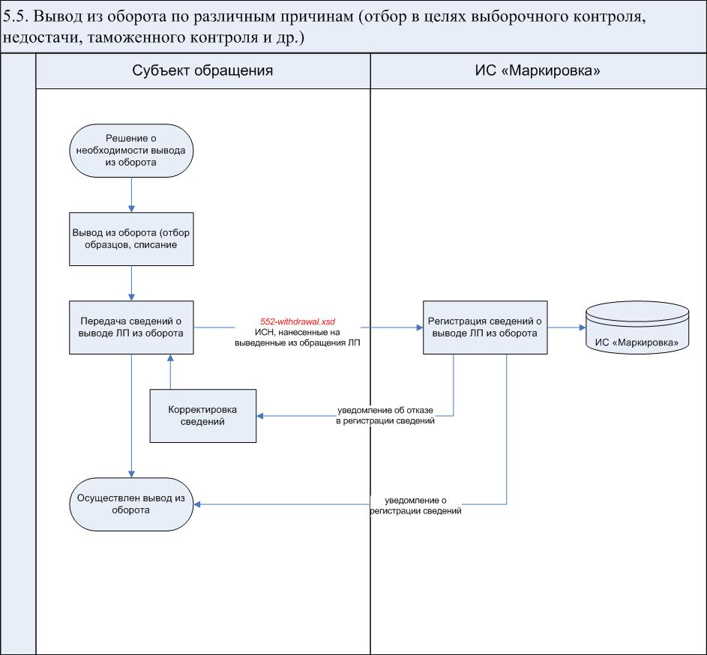

*Рисунок 20*

|  |  |
| --- | --- |
| Аннотация | Вывод лекарственных препаратов из оборота может осуществляться участниками (субъектами обращения лекарственных препаратов) с учетом различных типов совершаемых операций:   * Выборочный контроль; * Таможенный контроль; * Федеральный надзор; * В целях клинических исследований; * В целях фармацевтической экспертизы; * Недостача.   Список типов совершаемых операций может быть уточнен на этапе технического проектирования. |
| Участники взаимодействия | * Субъекты обращения лекарственных препаратов. |
| Описание выполняемых действий | |
| 1. Осуществление вывода из оборота лекарственного препарата (отбор образцов, списание недостачи) субъектом обращения лекарственных препаратов. | |
| 1. Регистрация в ИС «Маркировка» сведений о выводе из оборота лекарственного препарата. | |
| Перечень передаваемых сведений и владелец информационного ресурса | При регистрации в ИС «Маркировка» операций вывода из оборота лекарственного препарата субъектом обращения осуществляется передача следующих сведений:   * Дата совершения операции; * Тип вывода из оборота; * ИНН/КПП субъекта обращения лекарственных препаратов; * Адрес места осуществления деятельности субъекта обращения лекарственных препаратов; * Реквизиты соответствующего документа; * SGTIN и/или SSCC. |

1. **Раздел «Общественный контроль»**

**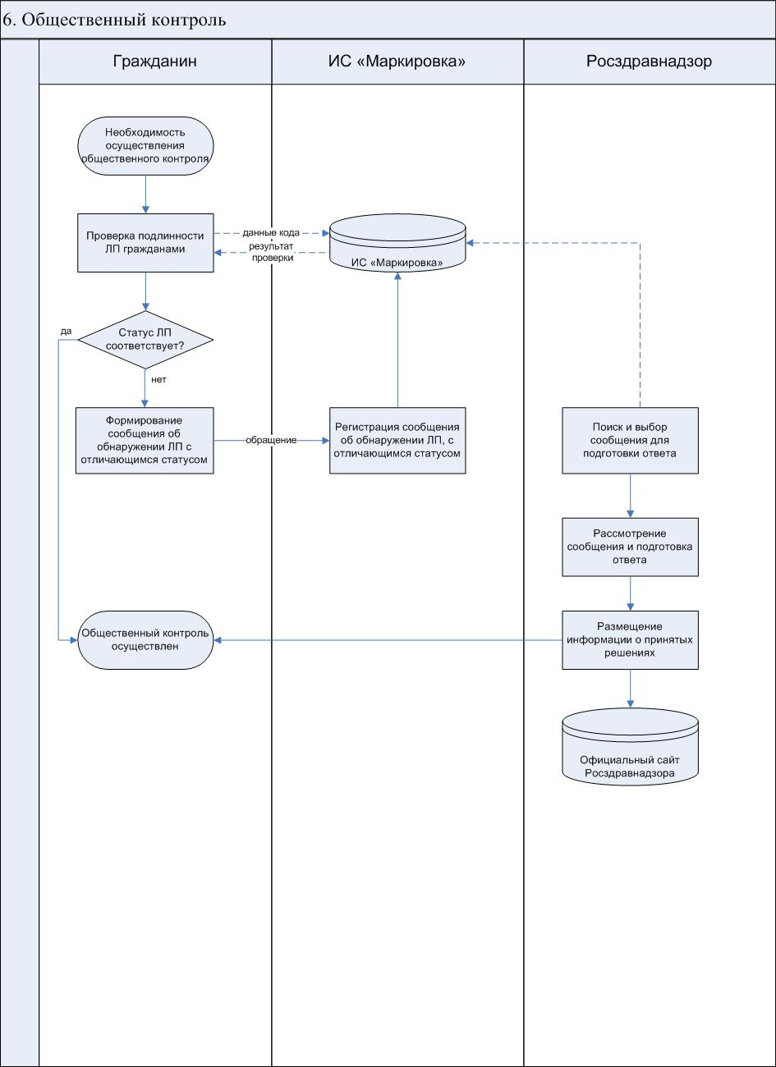**

*Рисунок 21*

|  |  |
| --- | --- |
| Аннотация | В рамках осуществления общественного контроля граждане Российской Федерации должны иметь возможность проверить подлинность лекарственного препарата при считывании двумерного штрихового кода на вторичной (потребительской) упаковке с использованием камеры мобильного устройства.  В случае обнаружения лекарственного препарата, подлинность которого не установлена или статус лекарственного препарата по данным Системы не соответствует действительности, граждане имеют возможность направить соответствующее сообщение в ИС «Маркировка». |
| Участники взаимодействия | * Граждане Российской Федерации. * Росздравнадзор. |
| Описание выполняемых действий | |
| 1. Осуществление проверки подлинности единицы товара гражданами Российской Федерации средствами ИС «Маркировка». | |
| Перечень информации для гражданина | * Торговое наименование; * Международное непатентованное наименование; * Лекарственная форма, дозировка; * Наименование производителя; * Производственный номер серии; * Срок годности; * Наименование продавца; * Статус SGTIN по данным ИС «Маркировка»; * Дата актуальности статуса SGTIN. |
| 1. Регистрация в ИС «Маркировка» сообщения об обнаружении единицы товара, статус которого по данным ИС «Маркировка» отличается от действительности. | |
| Перечень передаваемых сведений и владелец информационного ресурса | Если статус лекарственного препарата не соответствует действительности, гражданин регистрирует сообщение, указывая следующие сведения:   * Дата обнаружения несоответствия; * Сведения о местонахождении лекарственного препарата на момент осуществления проверки подлинности; * Информация о нарушителе; * Информация о заявителе; * Торговое наименование лекарственного препарата; * SGTIN (при наличии). |
| 1. Поиск в ИС «Маркировка» зарегистрированных сообщений от внешних пользователей и выбор сообщений для подготовки ответов. | |
| 1. Рассмотрение Росздравнадзором выбранных сообщений. | |
| 1. Информирование о принятых решениях на сайте Росздравнадзора. | |

1. **Раздел «Временный вывод из обращения»**

**7.1. Временный вывод из обращения лекарственных препаратов**

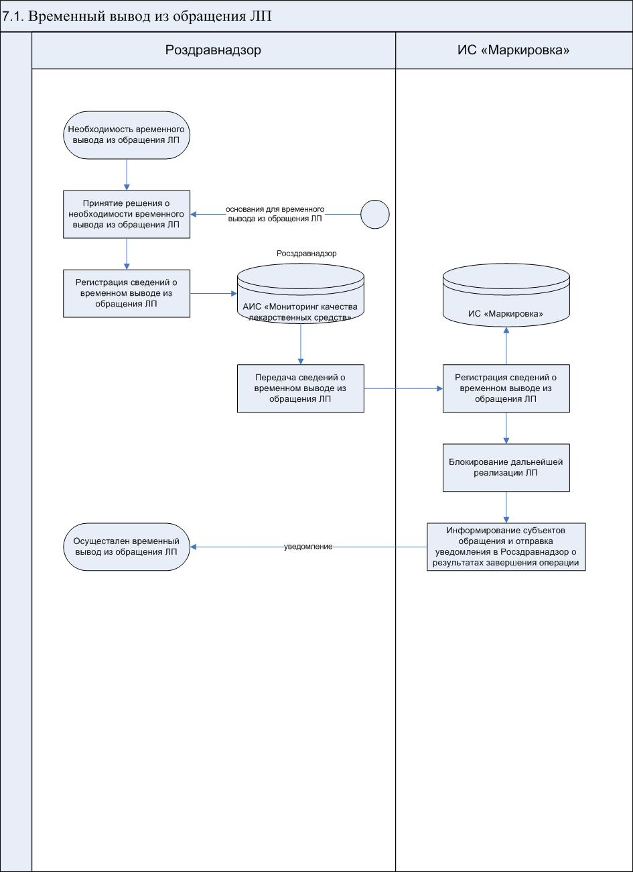

*Рисунок 22*

|  |  |
| --- | --- |
| Аннотация | Временный вывод из обращения (приостановление) лекарственных препаратов может осуществляться:   * По результатам выявления несоответствия требований качеству в рамках выборочного контроля качества лекарственных средств и федерального надзора в сфере здравоохранения, осуществляемого Росздравнадзором и его территориальными органами; * По инициативе держателя регистрационного удостоверения.   Регистрация операций временного вывода из обращения в ИС «Маркировка» возможна только сотрудниками Росздравнадзора.  Временный вывод из оборота возможен как в отношении всей серии, так и в отношении отдельных партий лекарственных препаратов. |
| Участник взаимодействия | * Росздравнадзор. |
| Описание выполняемых действий | |
| 1. Принятие решения Росздравнадзором о временном выводе из обращения лекарственных препаратов, в том числе по результатам выявления несоответствия требований качеству в рамках выборочного контроля качества лекарственных средств и федерального надзора в сфере здравоохранения либо по инициативе держателя регистрационного удостоверения. | |
| 1. Регистрация сведений о временном выводе из обращения лекарственных препаратов в Подсистеме «Мониторинг качества лекарственных средств» автоматизированной информационной системы Росздравнадзора. | |
| 1. Автоматическая передача сведений из Подсистемы «Мониторинг качества лекарственных средств» автоматизированной информационной системы Росздравнадзора в ИС «Маркировка» и блокирование дальнейшей реализации лекарственных препаратов. | |
| Перечень передаваемых сведений и владелец информационного ресурса | Из Подсистемы «Мониторинг качества лекарственных средств» посредством СМЭВ осуществляется передача следующих сведений:   * Дата, с которой необходимо обеспечить временный вывод из обращения; * Номер регистрационного удостоверения; * Номер производственной серии; * ИНН/КПП субъекта обращения лекарственных препаратов (если осуществляется изъятие только у одного субъекта обращения лекарственных препаратов, а не всей серии/партии); * Реквизиты документа отгрузки со склада отечественного производителя или реквизиты Таможенной декларации на товары для иностранных лекарственных препаратов; * GTIN; * Причина осуществления временного вывода из обращения; * Реквизиты решения о временном выводе из обращения. |
| 1. Осуществление информирования в личных кабинетах субъектов обращения лекарственных препаратов и отправка уведомления в Росздравнадзор о результатах завершения операции. | |

**7.2. Отмена временного вывода из обращения лекарственных препаратов**

/var/folders/pc/rmcw_x414t51fgnmby8pp0n40000gn/T/com.apple.Preview/com.apple.Preview.PasteboardItems/7. Временный вывод из обращения (перетянутый).pdf

*Рисунок 23*

|  |  |
| --- | --- |
| Аннотация | В ряде случаев возможна отмена ранее зарегистрированной операции «Временный вывод из обращения (приостановление) лекарственных препаратов».  Регистрация операций «Отмена временного вывода из обращения» в ИС «Маркировка» возможна только сотрудниками Росздравнадзора.  Отмена временного вывода из оборота возможна как в отношении всей серии, так и в отношении отдельных партий лекарственных препаратов. |
| Участник взаимодействия | * Росздравнадзор. |
| Описание выполняемых действий | |
| 1. Принятие решения Росздравнадзором об отмене временного вывода из обращения лекарственных препаратов, в том числе по инициативе держателя регистрационного удостоверения. | |
| 1. Регистрация сведений об отмене временного вывода из обращения лекарственных препаратов в Подсистеме «Мониторинг качества лекарственных средств» автоматизированной информационной системы Росздравнадзора. | |
| 1. Автоматическая передача сведений из Подсистемы «Мониторинг качества лекарственных средств» автоматизированной информационной системы Росздравнадзора в ИС «Маркировка». | |
| Перечень передаваемых сведений и владелец информационного ресурса | Из Подсистемы «Мониторинг качества лекарственных средств» посредством СМЭВ осуществляется передача следующих сведений:   * Дата, с которой необходимо обеспечить отмену временного вывода из обращения; * Номер регистрационного удостоверения; * Номер производственной серии; * ИНН/КПП субъекта обращения лекарственных препаратов (для которого отменяется ранее введенный временный вывод); * Реквизиты документа отгрузки со склада отечественного производителя или реквизиты Таможенной декларации на товары для иностранных лекарственных препаратов; * GTIN; * Основание; * Реквизиты решения об отмене временного вывода из обращения. |
| 1. Автоматическая регистрация сведений в ИС «Маркировка» об отмене ранее зарегистрированной операции «Временный вывод из обращения» и предоставление дальнейшей возможности реализации лекарственных препаратов. | |
| 1. Осуществление информирования в личных кабинетах субъектов обращения лекарственных препаратов и отправка уведомления в Росздравнадзор о результатах завершения операции. | |

1. **Переупаковка и перемаркировка лекарственных препаратов**

**8.1. Переупаковка и перемаркировка лекарственных препаратов российским производителем**

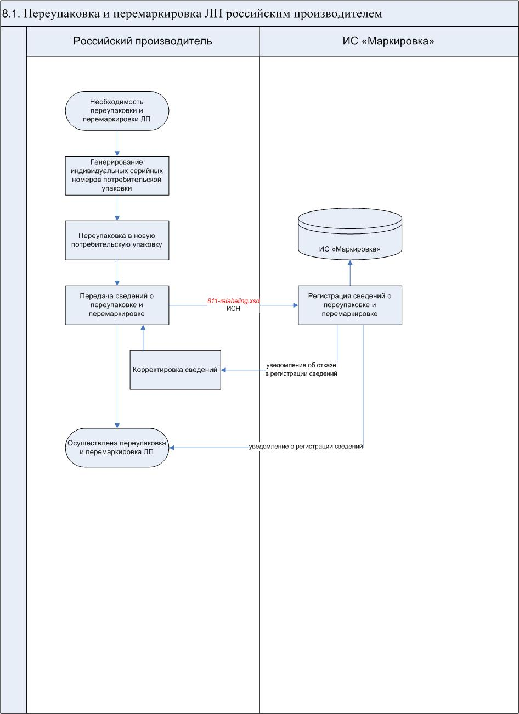

*Рисунок 24*

|  |  |
| --- | --- |
| Аннотация | В случае, если нарушена потребительская упаковка лекарственного препарата, но лекарственное средство соответствует требованиям по качеству, то ИС «Маркировка» должна обеспечивать возможность регистрации сведений о переупаковке и перемаркировке.  Производителем осуществляется генерирование новых индивидуальных серийных номеров, нанесение на пустые потребительские упаковки и перекладка лекарственных препаратов в новые потребительские упаковки. При этом старые должны быть уничтожены и выведены из обращения. |
| Участник взаимодействия | * Российский производитель лекарственных препаратов. |
| Описание выполняемых действий | |
| 1. Генерирование индивидуальных серийных номеров потребительской упаковки. | |
| 1. Переупаковка в новую потребительскую упаковку. | |
| 1. Регистрация в ИС «Маркировка» сведений о переупаковке и перемаркировке. | |
| Перечень передаваемых сведений и владелец информационного ресурса | При регистрации в ИС «Маркировка» операций перемаркировки российским производителем осуществляется передача следующих сведений:   * ИНН/КПП российского производителя; * Дата перемаркировки; * SGTIN новой потребительской упаковки; * SGTIN старой потребительской упаковки. |

**8.2. Переупаковка и перемаркировка лекарственных препаратов Представительством иностранного держателя регистрационного удостоверения**

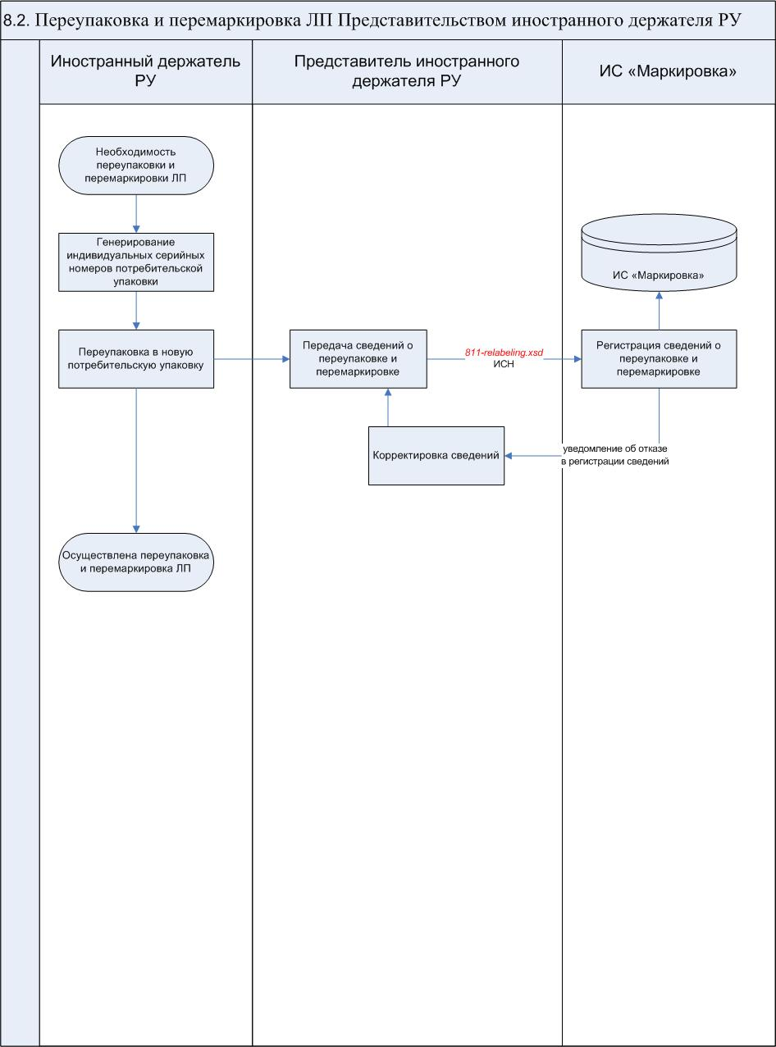

*Рисунок 25*

|  |  |
| --- | --- |
| Аннотация | В случае, если переупаковка осуществляется иностранным держателем регистрационного удостоверения, то необходимые сведения отражаются в ИС «Маркировка» Представительством иностранного держателя регистрационного удостоверения. |
| Участники взаимодействия | * Иностранный держатель регистрационного удостоверения. * Представительство иностранного держателя регистрационного удостоверения |
| Описание выполняемых действий | |
| 1. Генерирование индивидуальных серийных номеров потребительской упаковки. | |
| 1. Переупаковка в новую потребительскую упаковку. | |
| 1. Передача сведений от иностранного держателя регистрационного удостоверения своему Представительству. | |
| 1. Регистрация в ИС «Маркировка» сведений о переупаковке и перемаркировке. | |
| Перечень передаваемых сведений и владелец информационного ресурса | При регистрации в ИС «Маркировка» операций перемаркировки Представительством иностранного держателя регистрационного удостоверения осуществляется передача следующих сведений:   * ИНН/КПП представительства; * Дата перемаркировки; * SGTIN новой потребительской упаковки; * SGTIN старой потребительской упаковки. |

**8.3. Переупаковка и перемаркировка лекарственных препаратов иностранным держателем регистрационного удостоверения, у которого нет Представительства в Российской Федерации**

**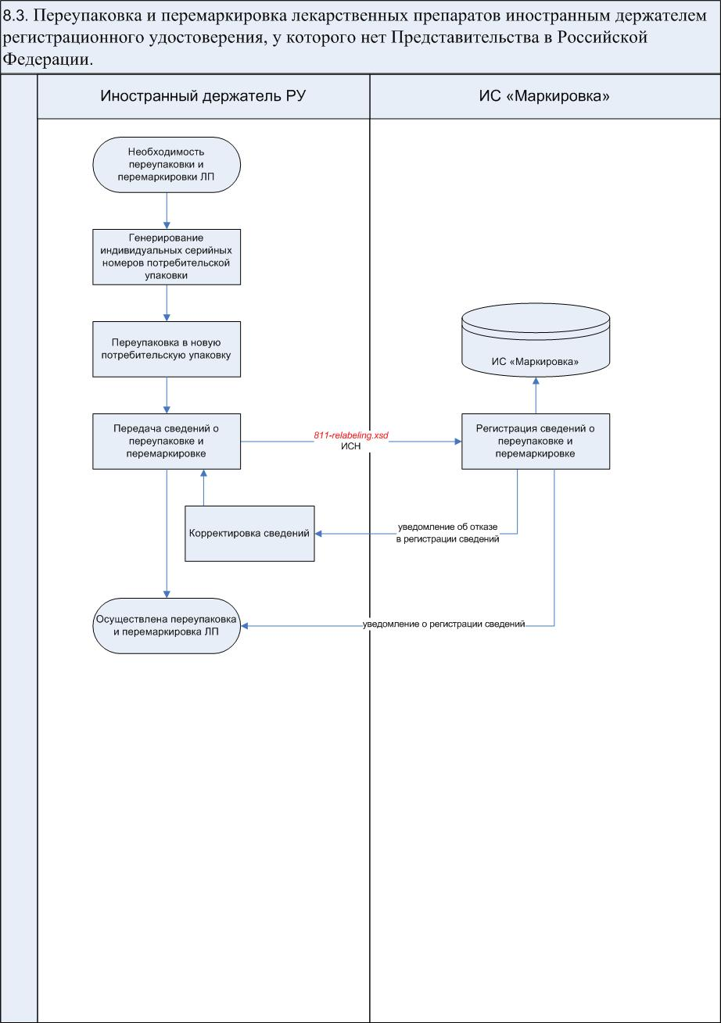**

*Рисунок 26*

|  |  |
| --- | --- |
| Аннотация | В случае, если переупаковка осуществляется иностранным держателем регистрационного удостоверения, у которого нет Представительства в Российской Федерации, то необходимые сведения отражаются в ИС «Маркировка». |
| Участник взаимодействия | * Иностранный держатель регистрационного удостоверения. |
| Описание выполняемых действий | |
| 1. Генерирование индивидуальных серийных номеров потребительской упаковки. | |
| 1. Переупаковка в новую потребительскую упаковку. | |
| 1. Регистрация в ИС «Маркировка» сведений о переупаковке и перемаркировке. | |
| Перечень передаваемых сведений и владелец информационного ресурса | При регистрации в ИС «Маркировка» операций перемаркировки иностранным держателем регистрационного удостоверения осуществляется передача следующих сведений:   * Идентификатор иностранного держателя регистрационного удостоверения в ИС «Маркировка» (выданный при регистрации); * Дата перемаркировки; * SGTIN новой потребительской упаковки; * SGTIN старой потребительской упаковки. |

1. **Агрегирование и трансформация (изъятие, расформирование, докладка) упаковок лекарственных препаратов**

**9.1. Агрегирование упаковок лекарственных препаратов**

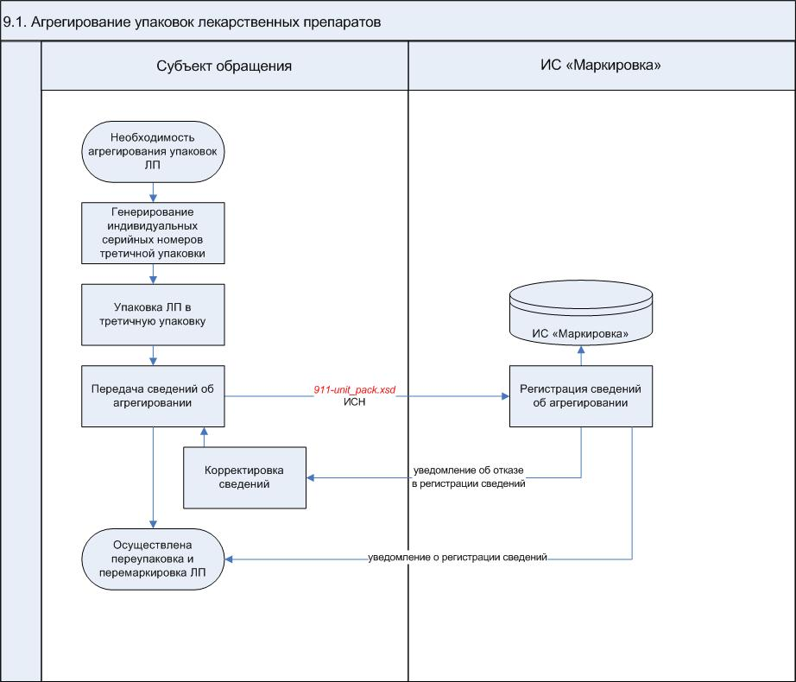

*Рисунок 27*

|  |  |
| --- | --- |
| Аннотация | Агрегирование- процесс объединения упаковок лекарственных препаратов в третичную (заводскую, транспортную) упаковку с сохранением информации о взаимосвязи уникальных идентификаторов каждой вложенной упаковки лекарственных препаратов с уникальным идентификатором создаваемой третичной (заводской, транспортной) упаковки.  Агрегирование предполагает возможность наличия любого уровня вложенности:   * агрегирование первого уровня - объединение вторичных (потребительских) упаковок в третичную (заводскую, транспортную) упаковку; * агрегирование второго уровня - объединение третичных (заводских, транспортных) упаковок в другую третичную (заводскую, транспортную) упаковку вышестоящего уровня вложенности.   Агрегирование может выполняться субъектом обращения лекарственных препаратов на различных этапах производственного цикла и оборота лекарственных препаратов. |
| Участник взаимодействия | * Субъект обращения лекарственных препаратов. |
| Описание выполняемых действий | |
| 1. Генерирование индивидуальных серийных номеров третичной упаковки. | |
| 1. Упаковка лекарственных препаратов в третичную упаковку. | |
| 1. Регистрация в ИС «Маркировка» сведений об агрегировании. | |
| Перечень передаваемых сведений и владелец информационного ресурса | При регистрации в ИС «Маркировка» операций агрегирования субъектом обращения лекарственных препаратов осуществляется передача следующих сведений:   * Дата совершения операции; * ИНН/КПП субъекта обращения лекарственных препаратов; * Адрес места осуществления деятельности, где выполнена агрегация; * SSCC, в которую осуществлена агрегация; * SGTIN и/или SSCC, входящие в состав третичной упаковки. |

**9.2. Изъятие упаковок лекарственных препаратов из третичной упаковки**

*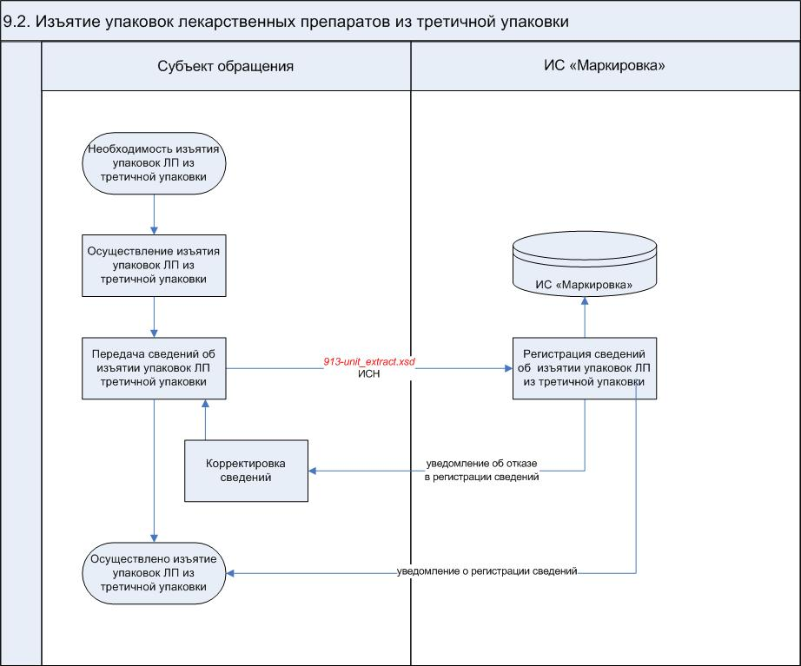Рисунок 28*

|  |  |
| --- | --- |
| Аннотация | Операция изъятия упаковок лекарственных препаратов из третичной упаковки оформляются посредством регистрации в ИС «Маркировка» самостоятельных операций, осуществляемых субъектами обращения.  Изъятие упаковок лекарственных препаратов из третичной упаковки может выполняться субъектом обращения лекарственных препаратов на различных этапах оборота лекарственных препаратов. |
| Участник взаимодействия | * Субъект обращения лекарственных препаратов. |
| Описание выполняемых действий | |
| 1. Осуществление изъятия упаковок лекарственных препаратов из третичной упаковки. | |
| 1. Регистрация в ИС «Маркировка» сведений об изъятии упаковок лекарственных препаратов из третичной упаковки. | |
| Перечень передаваемых сведений и владелец информационного ресурса | При регистрации в ИС «Маркировка» операций изъятия упаковок лекарственных препаратов субъектом обращения лекарственных препаратов осуществляется передача следующих сведений:   * Дата совершения операции; * ИНН/КПП субъекта обращения лекарственных препаратов; * Тип операции трансформации упаковки («изъятие»); * SGTIN и/или SSCC изымаемых упаковок лекарственных препаратов. |

**9.3. Расформирование (уничтожение) третичной упаковки лекарственных препаратов**

*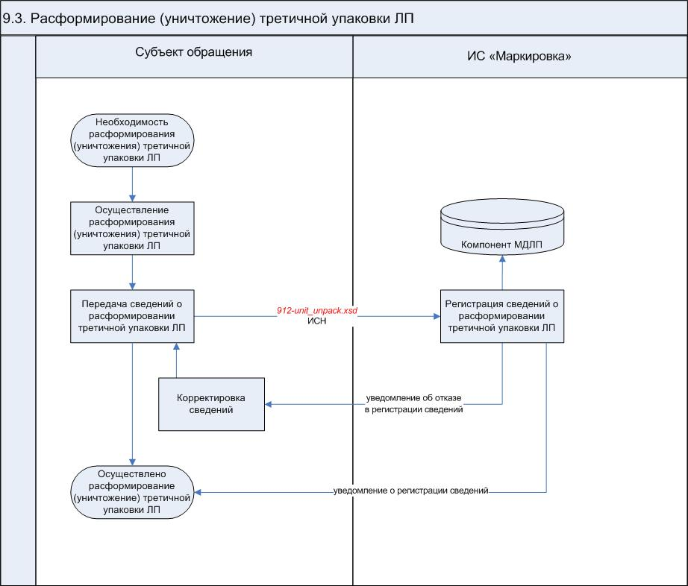Рисунок 29*

|  |  |
| --- | --- |
| Аннотация | Операции расформирования (уничтожения) третичной упаковки лекарственных препаратов оформляются посредством регистрации в ИС «Маркировка» самостоятельных операций, осуществляемых субъектами обращения.  Расформирование (уничтожение) третичных упаковок лекарственных препаратов может выполняться субъектом обращения лекарственных препаратов на различных этапах оборота лекарственных препаратов. |
| Участник взаимодействия | * Субъект обращения лекарственных препаратов. |
| Описание выполняемых действий | |
| 1. Осуществление расформирования (уничтожения) третичной упаковки лекарственных препаратов. | |
| 1. Регистрация в ИС «Маркировка» сведений о расформировании (уничтожении) третичной упаковки лекарственных препаратов. | |
| Перечень передаваемых сведений и владелец информационного ресурса | При регистрации в ИС «Маркировка» операций изъятия упаковок лекарственных препаратов субъектом обращения лекарственных препаратов осуществляется передача следующих сведений:   * Дата совершения операции; * ИНН/КПП субъекта обращения лекарственных препаратов; * Тип операции трансформации упаковки («расформирование»); * SSCC расформированной упаковки лекарственных препаратов. |

**9.4. Докладка упаковок лекарственных препаратов в третичную упаковку**

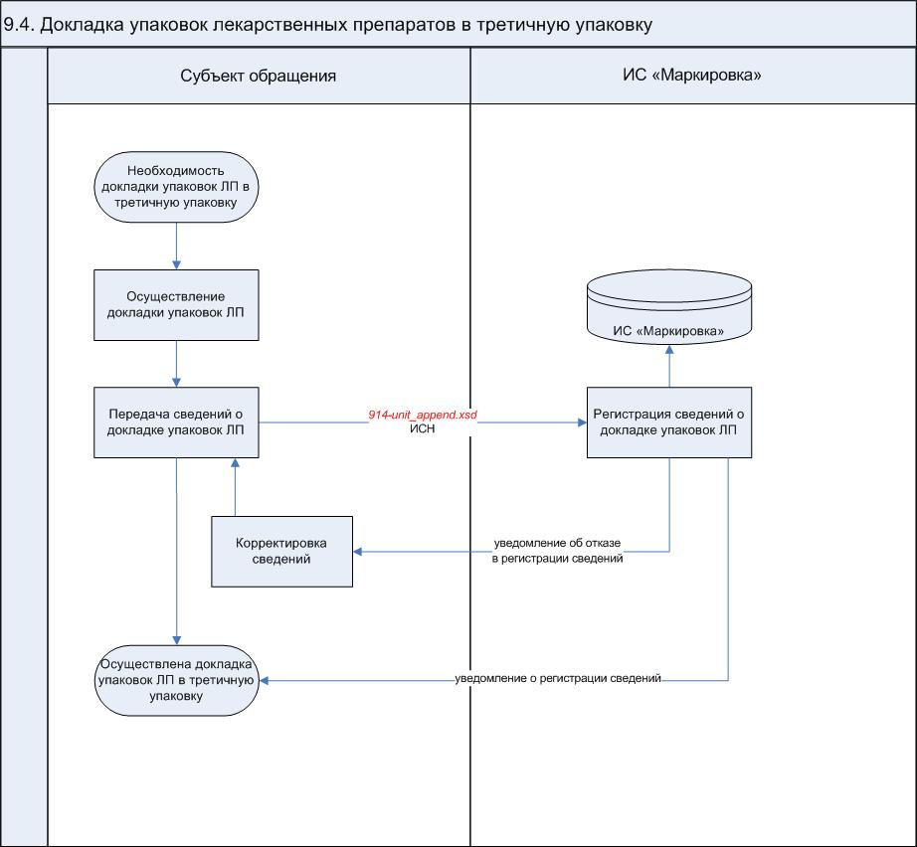

*Рисунок 30*

|  |  |
| --- | --- |
| Аннотация | Операции докладки упаковок лекарственного препарата в третичную упаковку оформляются посредством регистрации в ИС «Маркировка» самостоятельных операций, осуществляемых субъектами обращения.  Данная операция применяется как в случае доукомплектования третичной упаковки вторичными (потребительскими) и третичными упаковками лекарственных препаратов, так и в случае перекладки упаковок лекарственного препарата из одной третичной упаковки в другую.  Докладка упаковки лекарственного препарата может выполняться субъектом обращения лекарственных препаратов на различных этапах оборота лекарственных препаратов. |
| Участник взаимодействия | * Субъект обращения лекарственных препаратов. |
| Описание выполняемых действий | |
| 1. Осуществление докладки упаковки лекарственного препарата в третичную упаковку. | |
| 1. Регистрация в ИС «Маркировка» сведений о докладке упаковки лекарственных препаратов. | |
| Перечень передаваемых сведений и владелец информационного ресурса | При регистрации в ИС «Маркировка» операций докладки упаковок лекарственных препаратов субъектом обращения лекарственных препаратов осуществляется передача следующих сведений:   * Дата совершения операции; * ИНН/КПП субъекта обращения лекарственных препаратов; * Тип операции трансформации упаковки («докладка»); * SSCC упаковки лекарственных препаратов, в которую осуществляется докладка; * SGTIN и/или SSCC докладываемых упаковок лекарственных препаратов. |